INFORME DE LA COMISION UNIDA DE HACIENDA Y DE TRABAJO Y SEGURIDAD SOCIAL RECAÍDO EN EL PROYECTO DE LEY QUE REAJUSTA EL MONTO DEL INGRESO MÍNIMO MENSUAL; DE LA ASIGNACIÓN FAMILIAR Y MATERNAL Y DEL SUBSIDIO FAMILIAR

Boletín N° 11.971-13

HONORABLE CÁMARA:

La Comisión Unida de Hacienda, y de Trabajo y Seguridad Social, pasa a informar, en primer trámite constitucional y reglamentario, el proyecto de ley individualizado en el epígrafe, originado en Mensaje de S.E. el Presidente de la República don Sebastián Piñera Echenique, con urgencia califica de Discusión Inmediata.

La Comisión contó con la presencia del Ministro de Hacienda, señor Felipe Larraín Bascuñán; el Ministro del Trabajo y Previsión Social, señor Nicolás Mônckeberg Díaz; el Ministro Secretario General de la Presidencia, señor Gonzalo Blumel Mac Iver; el Subsecretario de Hacienda, señor Francisco Moreno Guzmán y el Subsecretario de la Secretaría General de la Presidencia señor Claudio Alvarado Andrade.
Concurrió a dar su opinión en representación de la Central Única de Trabajadores, su Presidenta señora Bárbara Figueroa Sandoval.

I.-CONSTANCIAS REGLAMENTARIAS

1.- Normas de quórum especial: No hay

2.- Aprobación en general del proyecto: La iniciativa fue aprobada por la mayoría de 14 votos a favor, de los diputados señores Ignacio Kuschel, Patricio Melero, Patricio Melero, Fuenzalida, Miguel Ángel Calisto, Eduardo Durán, Francisco Eguiguren, Guillermo Ramírez, Guillermo Ramírez, Leopoldo Pérez, Alejandro Santana, Gastón Von Mühlenbrock, Frank Sauerbaum y Pablo Lorenzini (Presidente).
Votaron en contra los diputados (as) Giorgio Jackson, Daniel Núñez, Tucapel Jiménez, Castillo, Gastón Saavedra, Alejandra Sepúlveda, Raúl Soto, y Crispi.
Se abstuvieron los diputados Pepe Auth, Manuel Monsalve, José miguel Ortiz y Marcelo Schilling.

3.- Indicaciones rechazadas
No hubo
4- Indicaciones declaradas inadmisibles
No se presentaron
5- Incidencia en materia financiera o presupuestaria del Estado: La totalidad del proyecto contiene normas en ese carácter.
6.- Diputado Informante: El señor Gastón Saavedra Chandía, Presidente de la Comisión de Trabajo y Seguridad Social.

II.-SÍNTESIS DE LAS IDEAS MATRICES O FUNDAMENTALES

Apoyar, por una parte, en lo inmediato, a los trabajadores con bajo nivel de capacitación y escolaridad, y que se desenvuelven en un marco de limitadas posibilidades de negociación salarial y de movilidad en el mercado laboral, con la actualización del piso salarial a contar del 1 de agosto del año en curso, como asimismo, de la asignación familiar y maternal y del subsidio familiar a contar del 1 de julio de este mismo año, mediante un reajuste fijo que sigue en sus montos los lineamientos de las comisiones salariales constituidas en los años 2010 y 2014 en cuanto proponen que el reajuste del salario mínimo dependa de la productividad media del país, calculada como la variación en la actividad económica menos la variación del empleo, teniendo presente no arriesgar la precarización a través de un menor empleo y potencial informalidad en el mercado del trabajo, y, por otra parte, dar certidumbre a trabajadores y empleadores estableciendo un reajuste contingente y plurianual a partir del 1 de enero del año 2019, y hasta 1 de enero de 2022, cuyo monto dependerá del crecimiento de la economía.

III.- ANTECEDENTES DEL PROYECTO DE LEY

1.-FUNDAMENTOS DE LA INICIATIVA
El Mensaje considera los siguientes elementos para fundamentar su proposición de reajuste del salario mínimo, asignación familiar, maternal y subsidio familiar:
1.- La economía chilena no crece solo al ritmo de la economía mundial, sino que depende de la forma en que se conduzca internamente.
En ese sentido, el crecimiento se aceleró desde fines de 2017, por los siguientes factores:
-Con la recuperación de la confianza de consumidores y empresarios. Estas mejores expectativas se han ido consolidando durante la primera parte del año, apoyadas por un crecimiento de la actividad que, a mayo de 2018, alcanza un 4,7% interanual.
-Más allá del mejor desempeño de la minería, se observa una recuperación en sectores importantes como el comercio, manufacturas y construcción.
-La inversión también muestra cifras positivas después de cuatro años de caídas, lo que es reforzado por el alto crecimiento de las importaciones de bienes de capital durante el primer semestre.
- El consumo de los hogares también se ha fortalecido, mientras que tanto las exportaciones como las importaciones muestran un mayor dinamismo.
En este escenario, los agentes económicos han revisado al alza sus proyecciones de crecimiento para este año y estiman que la economía se expandirá en torno a un 4,0%.
2.- El mercado laboral esboza algunos síntomas de recuperación, pero evidencia un importante rezago respecto de los mayores niveles de actividad.
- El empleo asalariado privado ha vuelto a registrar cifras positivas durante 2018, pero aún en niveles muy inferiores a los exhibidos con anterioridad a 2014.
-Se observa un incremento tanto de la participación laboral, como de los ocupados que buscan empleo, reflejando las mejores expectativas de los agentes. En parte como consecuencia del mayor interés y confianza por conseguir un empleo, así como por efectos estacionales.
-La tasa de desocupación ha aumentado, ubicándose en 7,0% en el trimestre terminado en mayo. En cuanto al crecimiento de las remuneraciones, éste se ha desacelerado durante la primera parte de 2018, aumentando solo un 3,2% interanual en términos nominales durante mayo, equivalente a un 1,1% interanual en términos reales.
3.- En un contexto en que aún se mantienen holguras de capacidad, la inflación se mantendrá bajo la meta del Banco Central al menos hasta finales de 2018.
-El Índice de Precios al Consumidor (IPC) registró un aumento interanual de 2,5% en junio y acumula un alza de 1,4% en el primer semestre del año. Por su parte, las expectativas de inflación medidas por los seguros de inflación anticipan que al cierre del año se ubicará en 2,9% interanual, mientras que la Encuesta de Expectativas Económicas (EEE) anticipa un 2,8% en el mismo horizonte.
4.-Propuesta de las comisiones asesoras salariales de 2010 y 2014
-En 2010 se formó la primera comisión asesora salarial que estableció que el reajuste del salario mínimo dependiera de la productividad media y de la inflación, calculada aquélla como la variación de la actividad económica menos la variación en el empleo.
-En 2014 se firmó un protocolo de acuerdo entre el Gobierno de ese momento y la Central Unitaria de Trabajadores (CUT) en el cual se convino la creación de una Comisión Asesora Salarial.
-El objetivo de esta Comisión fue la de emitir un estudio sobre la situación salarial del mercado del trabajo, considerando un diagnóstico, así como propuestas para avanzar a que los ingresos del trabajo, en especial de los trabajadores que reciben el salario mínimo, les permitieran superar la situación de pobreza.
-Los resultados fueron entregados en un informe que se presentó en diciembre de 2015. Como principales conclusiones, la Comisión Asesora Salarial propuso reducir el porcentaje de asalariados que viven en situación de pobreza a la mitad en un plazo de 10 años.
-Para lograr dicho propósito, la Comisión Asesora Salarial reconoció que se requiere de un esfuerzo coordinado del Estado y del sector privado. Tomando como base el escenario más realista analizado por dicha Comisión, se asumió que, para cumplir el precitado objetivo, durante los próximos 10 años el ingreso mínimo y los subsidios monetarios se incrementasen anualmente, en promedio, un 2,2% y 1,4%, real, respectivamente.
-Una alternativa dada por la Comisión Asesora Salarial fue que el reajuste podría ser algo menor (2,0%) pero que en cuyo caso los subsidios monetarios deberían incrementarse en un 2,8% real. Lo anterior, debía complementarse con la creación de cinco mil nuevos empleos al año, en promedio, para personas que vivan en hogares en situación de pobreza. Por último, cabe señalar que la Comisión Asesora Salarial enfatizó que su propuesta debía ser consistente con los incrementos de productividad que tenga la economía en el futuro.
-Ambas comisiones coincidieron en recomendar que los reajustes de ingreso mínimo se efectuaran en enero de cada año en lugar de julio por dos razones básicamente: i) las gratificaciones se pagan con valores del 31 de diciembre, por lo que el reajuste en enero coincide con dicho cambio mientras que el reajuste de julio tiene un desfase de 6 meses, y; ii) se cuenta con mejores proyecciones de los parámetros para sugerir reajustes sobre el ingreso mínimo del año siguiente en diciembre que a mediados de año.
2.-EVOLUCIÓN DEL SUELDO MÍNIMO EN CHILE
En el siguiente documento se realiza un análisis de la evolución del salario mínimo para el periodo 2000 – 2018, y se lo compara con la evolución del PIB per cápita para el mismo periodo.
En términos nominales, entre el año 2000 y 2018 el salario mínimo en Chile aumentó en 176%, al pasar de $100.000 a $276.000, mientras que el PIB per cápita se incrementó en 256% entre 2000 y 2017.
Al analizar la evolución en términos reales (valor moneda del 2018), el salario mínimo pasó de $177.057 pesos chilenos el año 2000 a $276.000 el presente año, lo que implicó un aumento del 56% para el periodo 2000-2018.
Por su parte, en el período 2000 - 2017, el PIB per cápita tuvo una variación del 109% (al pasar de $4.726.597 a $9.857.877, en moneda 2018).
Introducción
El salario mínimo es la cuantía mínima de remuneración que un empleador está obligado a pagar a sus asalariados por el trabajo que éstos hayan efectuado durante un periodo determinado (Organización Internacional del Trabajo). En Chile, por medio de una ley aprobada por el Congreso Nacional se reajusta el monto del ingreso mensual para los trabajadores mayores de 18 años de edad y hasta de 65 años de edad. Por lo general, su evolución y reajuste está condicionado por el costo de la vida en el país determinado, y por las condiciones económicas que en éste predominan. De acuerdo a esto, en el presente documento se analiza la evolución del salario mínimo y se compara con la evolución del PIB per cápita para el periodo 2000 y 2018.

I.- Evolución del Salario Mínimo en Chile: 2000-2018

Utilizando cifras de la Organización para la Cooperación y Desarrollo Económica (OCDE) y según lo dispuesto en las leyes que reajustan el ingreso mínimo, se realiza un análisis de la evolución del Salario Mínimo y analiza en relación a la del PIB per cápita para el periodo comprendido entre 2000 y 2018.

- Evolución en valor nominal.

En términos nominales, sin reajustar por IPC, el sueldo mínimo del año 2000 correspondía a $100.000. y de acuerdo a los sucesivos reajustes alcanzó los $276.000 el año 2018, representando un aumento nominal del 176%. Por otro lado, el PIB per cápita el año 2000 era igual a $2.728.003 y aumentó un 256% al año 2017, al alcanzar los $9.705.865. Como se observa en el gráfico 1, el crecimiento nominal del salario mínimo y el PIB per cápita ha sido bastante similar y sostenido en el periodo analizado.

Gráfico 1. Evolución del salario mínimo y PIB per cápita, periodo 2000 – 2018. Peso chileno a cada año.
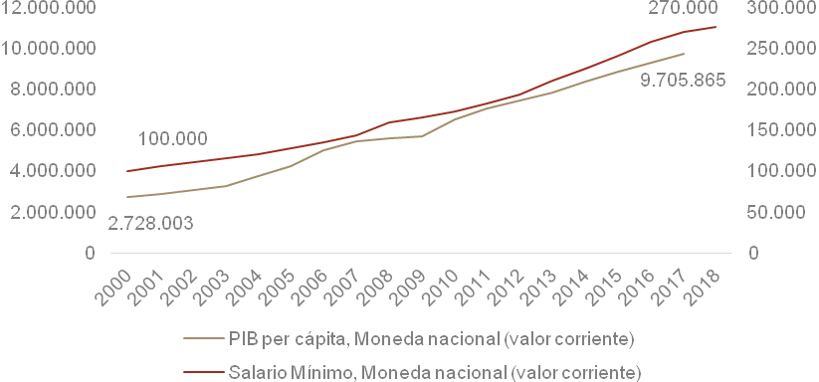
Fuente: Elaboración propia en base a cifras de la OCDE.

Para un periodo más acotado, periodo 2008 – 2018, la variación porcentual del salario mínimo y de PIB per cápita fueron muy similares, del 74% y 73% respectivamente (Ver tabla 1 en anexo). Además, si se calcula la variación anual promedio (%), tanto la del salario mínimo, (periodo 2000 – 2018), y el PIB per cápita (periodo 2000 – 2017), tienen una equivalente al 6%. En la Tabla 1 (disponible en el Anexo), se encuentra en detalle el salario mínimo y PIB per cápita para cada año del periodo 2000 – 2018.

- Evolución en términos reales (moneda constante al año 2018).

A continuación se realiza un análisis que considera una moneda constante al año 2018, de manera de incorporar el valor del dinero en el tiempo y el efecto de la inflación,

En términos reales, moneda año 2018, el salario mínimo del año 2000 equivale a $177.057 pesos chilenos y actualmente es igual a $276.000, lo que implica un aumento del 56%. En el periodo 2000 - 2017, el PIB per cápita, en moneda 2018, se incrementó en un 109%, al pasar de $4.726.597 a $9.857.877 (ver gráfico 2). Al estimar la variación promedio anual, se obtiene que en el periodo 2000 – 2018, la de salario mínimo fue equivalente al 2% anual, mientras que el PIB per cápita tuvo una variación promedio anual del 4% entre el 2000 y 2017.

Gráfico 2. Evolución del salario mínimo y PIB per cápita, periodo 2000 – 2018. Peso chileno año 2018.
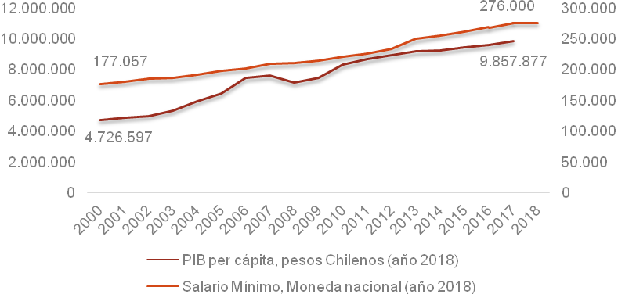
Nota: El valor nominal de cada año se reajusto al 30 de junio del 2018.
Fuente: Elaboración propia en base a cifras de la OCDE.

En un periodo más acotado, entre 2008 y 2018, el salario mínimo varió un 31% y el PIB per cápita lo hizo en 38% entre el 2008 y 2017. Lo anterior implica que, en tales periodos, la variación promedio anual del salario mínimo fue del 3% y la del PIB per cápita de un 2% (ver tabla 2 en el anexo).

Anexo

Tabla 1. Salario mínimo y PIB per cápita, periodo 2000 – 2018. Peso chileno a cada año.
Año | Salario Mínimo, Moneda nacional (valor corriente) | PIB per cápita, Moneda nacional (valor corriente)*
2000 | 100.000 | 2.728.003
2001 | 105.500 | 2.894.228
2002 | 111.200 | 3.051.299
2003 | 115.648 | 3.285.276
2004 | 120.000 | 3.758.329
2005 | 127.500 | 4.227.136
2006 | 135.000 | 4.996.914
2007 | 144.000 | 5.464.573
2008 | 159.000 | 5.598.686
2009 | 165.000 | 5.711.696
2010 | 172.000 | 6.523.517
2011 | 182.000 | 7.065.713
2012 | 193.000 | 7.446.849
2013 | 210.000 | 7.816.245
2014 | 225.000 | 8.332.682
2015 | 241.000 | 8.845.031
2016 | 257.500 | 9.260.714
2017 | 270.000 | 9.705.865
2018 | 276.000 | S/I
Var. (%) periodo 2000 - 2018 | 176% | 256%
Var. (%) periodo 2008 – 2018 | 74% | 73%
Var. promedio anual (%) 2000 - 2018 | 6% | 8%
Var. promedio anual (%)2008-2018 | 6% | 6%

Nota: Para el PIB per cápita el cálculo de las variaciones considera hasta el año 2017
Fuente: Elaboración propia en base a cifras de la OCDE.

Tabla 2. Salario mínimo y PIB per cápita, periodo 2000 – 2018. Peso chileno año 2018.
Año | Salario Mínimo, Moneda nacional (año 2018) | PIB per cápita, pesos Chilenos (año 2018)
2000 | 177.057 | 4.726.597
2001 | 180.062 | 4.865.244
2002 | 185.796 | 4.981.747
2003 | 186.674 | 5.313.126
2004 | 191.675 | 5.930.971
2005 | 198.365 | 6.437.561
2006 | 202.117 | 7.451.631
2007 | 208.850 | 7.584.962
2008 | 210.648 | 7.136.837
2009 | 214.592 | 7.449.478
2010 | 221.220 | 8.297.731
2011 | 226.309 | 8.647.699
2012 | 233.790 | 8.923.918
2013 | 249.656 | 9.149.375
2014 | 255.328 | 9.227.007
2015 | 261.911 | 9.423.394
2016 | 268.544 | 9.585.454
2017 | 275.801 | 9.857.877
2018 | 276.000 | S/I
Var. (%) periodo 2000 - 2018 | 56% | 109%
Var. (%) periodo 2008 - 2018 | 31% | 38%
Var. promedio anual (%) 2000 - 2018 | 2% | 4%
Va. promedio anual (%) 2008 - 2018 | 3% | 2%
Notas:
- Para el PIB per cápita el cálculo de las variaciones considera hasta el año 2017.
- El valor nominal de cada año se reajusto al 30 de junio del 2018.
Fuente: Elaboración propia en base a cifras de la OCDE.

IV.-DERECHO COMPARADO
Análisis comparativo de los salarios mínimos en países de la OCDE: metodología para su ajuste y determinación
En 1970 Chile, suscribió el convenio 131 y el Acuerdo 134 de la Organización Internacional del Trabajo (OIT). En ambos acuerdos, se obliga a los países firmantes a establecer salarios mínimos, definiendo objetivos y criterios para su determinación. Actualmente, Chile integra el grupo de 171 países miembros de OIT que tienen una política de Salario Mínimo. El presente documento realiza un análisis comparativo del salario mínimo de un grupo países de la OCDE (Alemania, España, Francia, Reino Unido, Portugal y Estados Unidos). Primeramente se indica el salario mínimo, ajustado a precio de paridad de adquisición, para el año 2018. Posteriormente se realiza un análisis con el PIB per cápita de cada país y el salario mínimo, indicando cual era el que existía al tener un PIB per cápita similar al de Chile. Por último, se da cuenta de recomendaciones generales de la OIT para la metodología y cálculo del salario mínimo, y además se muestra la experiencia y criterios de los países seleccionados de la OCDE, dentro de los cuales destaca la consideración del costo de la vida, el nivel de salarios del país y otros factores económicos, como la productividad del país.
La Organización Internacional del Trabajo define el “salario mínimo” como la cuantía mínima de remuneración que un empleador está obligado a pagar a pagar a sus asalariados por el trabajo que éstos hayan efectuado durante un período determinado, cuantía que no puede ser rebajada ni en virtud de un convenio colectivo ni de un acuerdo individual (OIT). Igualmente, se señala que este tiene como finalidad la protección a los trabajadores contra el pago de remuneraciones indebidamente bajas.
En 1970 Chile, suscribió el convenio 131 y el Acuerdo 134 de la Organización Internacional del Trabajo (OIT). En ambos acuerdos, se obliga a los países firmantes a establecer salarios mínimos, definiendo objetivos y criterios para su determinación. Actualmente, Chile integra el grupo de 171 países miembros de OIT que tienen una política de Salario Mínimo.

Los países que ratifican el Convenio núm. 131, se acogen a un sistema de salarios mínimos que, entre otras cosas, debe establecer un mecanismo para fijar y ajustar periódicamente los salarios mínimos, se base en el principio de la celebración exhaustiva de consultas con los interlocutores sociales y fije niveles de salario mínimo que tengan en cuenta las necesidades de los trabajadores y sus familias, así como los factores económicos.

En cuanto a esto último, el presente documento - a solicitud del requirente - aborda de forma comparativa los sueldos mínimos en países de la OCDE, considerando metodología y forma de cálculo. Además, se señala cuál era el sueldo mínimo de estos países cuando tenían el PIB per cápita que actualmente tiene Chile.

Salarios mínimos a nivel internacional
- Salarios mínimos en términos comparativos.
En lo inmediato, se debe tener en cuenta que Chile, tras Uruguay –tiene el segundo mayor salario mínimo en Latino América, equivalente a US$ 413 (en US$ corrientes). Tal como se observa en la tabla 1, Colombia es el país que tiene el menor salario mínimo en la región, equivalente a US$ 262.

Tabla 1. Salario mínimo mensual en Latino América al año 2018. Valor en moneda corriente de dólar americano.
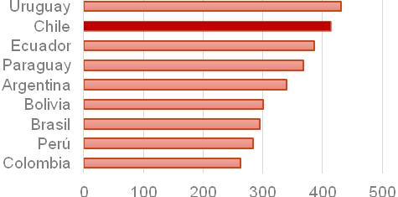
País | Dólar Americano (USD)
Uruguay | 431
Chile | 413
Ecuador | 386
Paraguay | 368
Argentina | 340
Bolivia | 300
Brasil | 295
Perú | 283
Colombia | 262
Fuente: Elaboración propia
Ahora bien, al considerar a Chile dentro del conjunto de países de la Organización para la Cooperación y el Desarrollo Económico (OCDE), el escenario es muy distinto. Como se observa en el gráfico 1, usando datos del año 2016, Luxemburgo lideraba con un salario mínimo de US$ 1.903 ajustados a poder de paridad de adquisición (PPA), mientras que el promedio de los países OCDE era igual a US$ 1.084 ajustado por PPA. Muy por debajo del promedio se encontraba Chile, con un salario mínimo equivalente a US$583 ajustado por PPA.

Gráfico 1. Salario mínimo mensual al año 2016. En dólares PPA (USD a precios constantes)
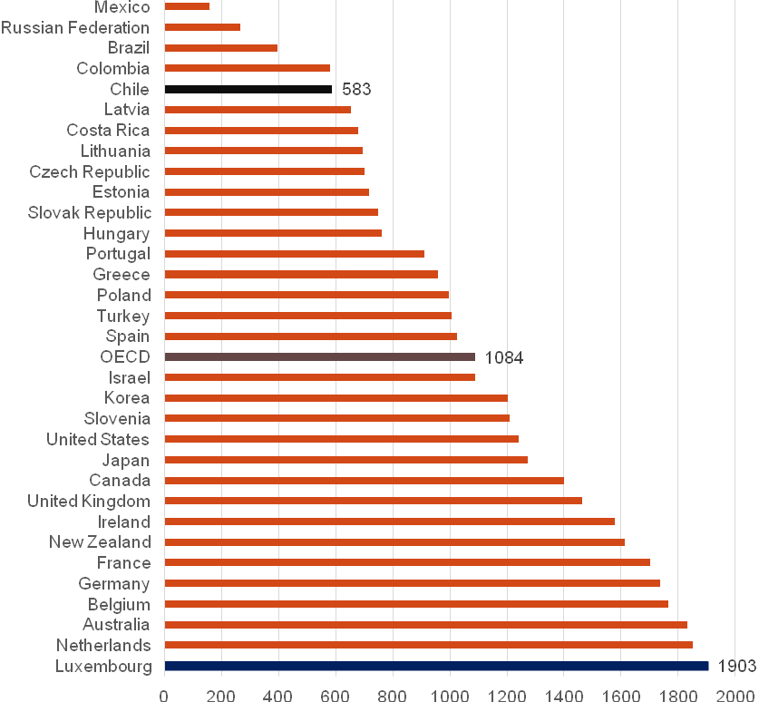
Fuente: OECD Stat.

Con el objetivo de utilizar datos actualizados al año 2018, y en moneda de paridad de poder de adquisición (PPA), a continuación se muestra un análisis para un conjunto de países de la OCDE; Alemania, España, Francia, Reino Unido, Portugal y Estados Unidos.
- Relación entre el salario mínimo y el PIB per cápita.
Al comparar el salario mínimo mensual de los países seleccionados se observa la existencia de una tendencia en la que aquellos que tienen mayor Producto interno bruto (PIB) per cápita – ajustado por PPA – tienen a la vez un mayor salario mínimo mensual. Dicha relación se logra visualizar claramente en el gráfico 2.

Gráfico 2. Relación entre el Salario mínimo mensual y el PIB per cápita.
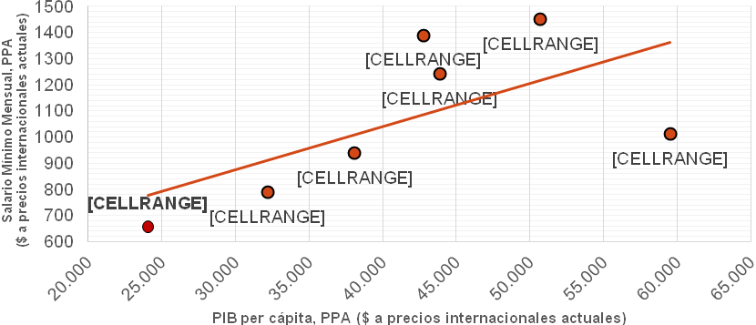
Fuente: Elaboración propia.
La tabla 2 reporta el PIB per cápita y el salario mínimo mensual del año 2018, en PPA ($ a precios internacionales actuales) para cada uno de los países seleccionados.
Tabla 2. PIB per cápita y salario mínimo mensual por países seleccionados de la OCDE. Año 2018, en PPA ($ a precios internacionales actuales)
País | PIB per cápita 2018 | Salario Mínimo Mensual 2018
País | PPA ($ a precios internacionales actuales) | PPA ($ a precios internacionales actuales)
Chile | 24.085 | 657
Alemania | 50.716 | 1450
España | 38.091 | 938
Francia | 42.779 | 1389
Reino Unido | 43.877 | 1242
Portugal | 32.199 | 788
Estados Unidos | 59.532 | 1011
Fuente: Elaboración propia.

Por último, para responder el requerimiento de determinar cuál era el salario mínimo de los países considerados cuando tenían el PIB per cápita, se realizan dos tipos de análisis:
- En primer lugar, el año 2018 Chile tiene - en precios corrientes del año - un PIB per cápita igual US$ 15.346 y un salario mínimo equivalente a US$413, y con esto en foco se determina el año en que los países de comparación tenían un PIB per cápita similar. Tal como se expresa en la tabla 3, según el año en que el PIB per cápita similar al actual de Chile, se reporta el salario mínimo correspondiente a ese año. Como se observa, únicamente se tienen datos para Francia, España y Portugal.

Tabla 3. Relación PIB per cápita y salario mínimo (US$ a precios corrientes).
País | Año | PIB per cápita | Salario Mínimo
Chile | 2018 | 15.346 | 413
Alemania | 1987 | 16.614 | S/I
España | 1995 | 15.429 | 442
Francia | 1987 | 16.251 | 833
Reino Unido | 1988 | 15.987 | S/I
Portugal | 2003 | 15.773 | 480
Estados Unidos | 1983 | 15.561 | S/I
Fuente: Elaboración propia en base a cifras de OCDE y Banco Mundial (2018)
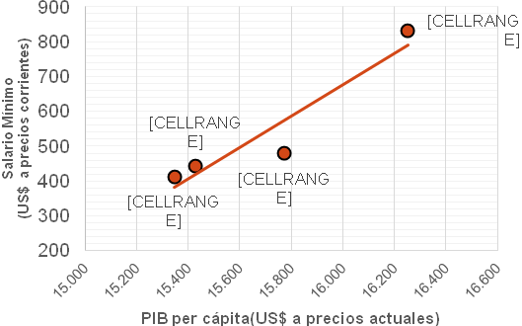

- Por otro parte, se considera que el PIB per cápita ajustado por PPA (US$ a precios corrientes) de Chile al año 2018 es equivalente a US$ 24.085 y un salario mínimo de US$657. Igual que en el caso anterior, se determinó el año en que los países de comparación tenían el mismo PIB per cápita, ahora ajustado por PPA, y con ello el respectivo salario mínimo para el mismo año. La tabla 4 muestra los resultados del análisis.

Tabla 5. Relación PIB per cápita y salario mínimo PPA (USD precios corrientes)
País | Año | PIB per cápita | Salario Mínimo
Chile | 2018 | 24.085 | 657
Alemania | 1995 | 23.687 | S/I
España | 2002 | 24.368 | 908
Francia | 1999 | 24.311 | 1541
Reino Unido | 1994 | 24.171 | S/I
Portugal | 2006 | 24.658 | 755
Estados Unidos | 1991 | 24.353 | 1248
Fuente: Elaboración propia en base a cifras de OCDE y Banco Mundial (2018)

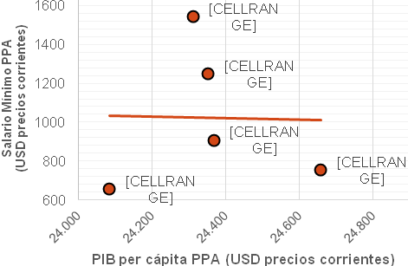

II.- Metodologías formuladas de cálculo del salario mínimo

1. Consideraciones generales: Recomendaciones y disposiciones de la OIT
Los salarios mínimos son fijados de distintas formas, por ejemplo vía “legislación; decisiones de la autoridad competente; decisiones de consejos o juntas de salarios; decisiones de tribunales de trabajos u otros análogos, medidas que confieran fuerza de ley a las disposiciones de los contratos colectivos”.
En el caso del establecimiento de salarios mínimos legales, la OIT señala que los gobiernos deberían asegurar la utilización plena de consultas, y en la medida de lo posible, la participación directa y en un pie de igualdad de los interlocutores sociales en el establecimiento y funcionamiento de los salarios mínimos (OIT).
Teniendo en consideración que el objetivo de la fijación de los salarios mínimos es contribuir a eliminar la pobreza y asegurar la satisfacción de las necesidades de todos los trabajadores y de sus familias, y además proporcionar la necesaria protección social respecto de los niveles mínimos permisibles de salarios, la OIT sugiere algunos criterios para la determinación del Nivel de Salarios Mínimos:
- Necesidades de los trabajadores y de sus familias;
- Nivel general de salarios en el país;
- Costo de la vida y sus variaciones;
- Prestaciones de seguridad social;
- Nivel de vida relativo de otros grupos sociales;
- Factores económicos, incluidos los requerimientos del desarrollo económico, la productividad y la conveniencia de alcanzar y mantener un alto nivel de empleo.
En general, por recomendación de la OIT, los salarios mínimos deberían “ajustarse de tiempo en tiempo para tomar en cuenta los cambios en el costo de la ida y otras condiciones económicas”. Para ello, su determinación debe sustentarse en indicadores estadísticos fiables que sustenten los argumentos, para definir una cifra equilibrada entre las necesidades de los trabajadores y sus familias y los factores económicos del país. Para esto, se debe considerar el nivel general de los salarios y su distribución, la evolución y las diferencias del costo de vida entre las regiones, las prestaciones de seguridad social, el nivel de vida relativo de otros grupos sociales, los niveles nacionales o sectoriales de productividad del trabajo y las tasas de crecimiento económico, entre otros (OIT).
Igualmente, la OIT hace referencia a la frecuencia con que se deberían fijar los salarios mínimos. Ante lo cual, señala que podría ser de forma regular o siempre que se considere acorde a la variación de un índice del costo de vida. Una frecuencia regular contribuye a eliminar la incertidumbre que se puede generar en trabajadores y empleadores. Por lo tanto, la OIT destaca la práctica frecuente de los países de ajuste cada seis meses, una vez al año o cada dos años, en los casos que la inflación sea baja o moderada.
Una alternativa para la determinación del salario mínimo es la utilización de fórmulas matemáticas. Ante su uso, la OIT destaca que “si se ajusta sólo sobre la base de un cambio en el costo de la vida se convertiría en un salario mínimo constante en términos reales, y que las personas que ganaran el salario mínimo no verían un incremento en sus salarios reales, incluso en circunstancias de crecimiento económico”. Por lo que la formula debe considerar también otros factores económicos, como el crecimiento de la economía y la productividad laboral.
2. Metodología aplicada en países de la OCDE
En los países de la OCDE, existen dos formas distintas para la fijación del salario mínimo, vía negociación colectiva (como en el caso de Bélgica o Grecia), o a través de la ley. En este último caso, por lo general se determina luego de consultar con las diferentes organizaciones sindicales y empresariales (siendo el caso de España, Holanda, Francia, Portugal, Estados Unidos, Reino Unido y Luxemburgo).
A continuación, se detalla la forma en que se fijan los salarios mínimos en los países de la OCDE seleccionados.
- Francia
Para los trabajadores franceses se estableció el salario mínimo interprofesional de crecimiento (SMIC) que se ajusta cada 1ero de enero luego del establecimiento de Decreto de un Consejo de Ministros. El Consejo toma como recomendación de la Comisión Nacional de Negociación Colectiva (CNNC), integrada por 18 representantes de los trabajadores y 18 de los empleadores.
Además, se consulta a un grupo de expertos, que deben recomendar en base “a reuniones con interlocutores sociales y recoger sus puntos de vista sobre el nivel y la composición del salario mínimo; recopilar los estudios disponibles sobre los efectos del salario mínimo; lograr una comprensión más profunda de lo que se sabe acerca del salario mínimo en general y en Francia, en particular en relación con sus efectos en el empleo; y proponer nuevos estudios sobre aspectos menos conocidos o menos comprendidos de este tema” (OIT). Tomando esto en cuenta, la CNNC, puede puede recomendar (o no) la aplicación de un aumento adicional.
En Francia, el ajuste (o determinación) del salario mínimo utiliza una fórmula que considera la evolución del IPC (en los últimos 12 meses: entre noviembre del año t-2 y noviembre del año t-1) y el aumento del poder adquisitivo del salario básico por hora de los trabajadores manuales (incorporando la mitad del aumento anual de la tasa salarial básica por hora de los trabajadores manuales entre septiembre del año t-2 y del año t-1). Esta fórmula es:
Anexo a esto, existe una garantía automática en relación con la evolución de los precios (IPC), ajustándose cada vez que el índice de precios aumenta en un 2% o más en el periodo transcurrido desde el ajuste anterior.
b. España
En España, cada año – en el mes de diciembre - el Gobierno fija el denominado Salario Mínimo Interdisciplinario (SMI) a través de la publicación de un Real Decreto. Previo al decreto se realiza una consulta con sindicatos asociaciones de empleadores más representativos. Para su determinación, se tiene en cuenta el índice de precios al consumidor (IPC), la productividad nacional promedio, el aumento de la participación laboral en el ingreso nacional y las condiciones económicas generales. Igualmente se establece una revisión semestral en caso de no cumplirse con las estimaciones.
c. Alemania
En Alemania, la determinación del salario mínimo comenzó a regir desde el año 2015. Inflación, desarrollo económico y productividad se consideran para la determinación del salario mínimo. De acuerdo a la OCDE, hay diferentes tarifas por región, sector y nivel de habilitad.

d. Reino Unido
A partir de 1999 comenzó a regir la Ley Nacional de Salario Mínimo (NMW), estableciéndose que los aumentos anuales aplican desde el 1ero de octubre de cada año. Con esto, el gobierno indica tarifas mínimas de pago por hora, sin establecer horas de trabajo legales mínimas o máximas relacionadas con el salario.
La denominada Low Pay Comission (LPC) integrada por 3 sindicalistas, 3 empresarios y 2 expertos académicos en remuneración, aconseja el gobierno en esta materia al recomendar una tarifa. Para aquello la Comisión analiza las ganancias, inflación, productividad, empleo y desempleo y además una serie de factores menos tangibles. De acuerdo a la OCDE, la comisión trata de encontrar un aumento que pueda sostenerse sin efectos colaterales negativos significativos. Sin embargo, no considera lo que se necesitaría para proporcionar un nivel de vida decente.
e. Portugal
El salario mínimo es establecido por la Comisión Permanente para el Diálogo Social, que está compuesta por el Primer Ministro y cuatro ministros, organizaciones de empleadores y la confederación sindical. El salario mínimo es establecido por la Comisión Permanente para el Diálogo Social, que está compuesta por el Primer Ministro y cuatro ministros, organizaciones de empleadores y la confederación sindical.
Según el artículo 273 del Código del Trabajo, al determinar el salario mínimo mensual garantizado se ponderan, entre otros factores, las necesidades de los empleados, el aumento del costo de vida y la evolución de la productividad, los precios y la política de ingresos.

f. Estados Unidos
En Estados Unidos se implantó en 1938 según el “Fair Labor Standards Act” (Acta de Estándares Justos de Trabajo). Los salarios mínimos se establecen a nivel federal y es de 7,25 USD/hora (Organización Internacional de Empleadores). Los diferentes Estados pueden fijar su mínimo salarial, a su libre elección, pero siempre tienen que hacerlo por encima del federal, nunca por debajo.

V.-CONTENIDO DEL PROYECTO DE LEY
El proyecto consta de 7 artículos permanentes, los que se construyen en base a los siguientes elementos:
1).-Un incremento fijo en agosto de 2018 y luego de ello un reajuste contingente según el crecimiento de la economía para los años 2019, 2020, 2021 y 2022, y;
2).- Una inflación proyectada para cada uno de los años siguientes (2019, 2020, 2021 y 2022) de 3,0%, la que está en línea con lo que estiman distintos agentes de mercado y es coherente con la meta del Banco Central.
1. Incremento del ingreso mínimo:
Artículo 1
-Considerando lo anteriormente planteado, el proyecto de ley propone incrementar el ingreso mínimo mensual de $276.000 a $283.500, a contar del 1 en agosto de 2018.
-Los reajustes anuales de 1 de enero 2019, 1 de enero 2020, 1 de enero 2021 y 1 de enero 2022 corresponderán a un reajuste de 4,5% nominal anual (i.e. respecto del mismo mes del año anterior), siempre y cuando el promedio del rango de la proyección de crecimiento de la economía para el año en que se aplicará el reajuste (según Informe de Política Monetaria del Banco Central (“IPoM”) cuya fecha de publicación sea la más reciente a la fecha en que se aplicará el reajuste) se encuentre en un rango mayor que 2% y menor o igual que 4% para los trabajadores mayores de 18 años de edad y hasta de 65 años de edad.
-Para las mismas fechas consideradas en el párrafo anterior, y en caso que el promedio del rango de crecimiento de la economía tuviese una proyección de crecimiento superior al 4% anual según el IPoM, cuya fecha de publicación sea la más reciente a la del reajuste que corresponda, el ingreso mínimo mensual para los trabajadores mayores de 18 años de edad y hasta de 65 años de edad, se aumentará en un 4,5% nominal anual más los puntos porcentuales en exceso de dicho 4%. Así, si la proyección sugiere que la economía crecerá 4,5%, es decir 0,5 puntos porcentuales sobre el 4%, entonces el reajuste del salario mínimo será de 5,0% nominal (4,5% + 0,5 puntos porcentuales). Si, en cambio, la proyección sugiere un crecimiento de 5%, es decir 1 punto porcentual sobre el 4%, entonces el reajuste del salario mínimo sería de un 5,5% nominal anual (4,5% + 1 punto porcentual).
Asimismo, si la proyección del promedio del rango de crecimiento de la economía mencionada en el párrafo anterior al precedente, es menor o igual que 2%, el reajuste sería 3,5% nominal anual respecto del mismo mes del año anterior para los trabajadores ahí mencionados.
-Adicionalmente, existirá un reajuste a contar del día 1 de julio de 2019 aplicado sobre el ingreso mínimo mensual para los trabajadores mayores de 18 años de edad y hasta 65 años de edad, el que se aplicará de la misma forma señalada en los incisos anteriores, pero considerando que la base anual será de $282.500.
En resumen, para los reajustes de 1 de enero 2019, 1 de julio 2019, 1 enero 2020, 1 de enero 2021 y 1 enero 2022, se aplicaría el siguiente reajuste:

Crecimiento del PIB Reajuste Ingreso Mínimo (nominal)
[0% - 2%] 3,5%
(2% - 4%] 4,5%
(4% y más] 4,5% + (X%-4%)

Artículo 2 y artículo 3:
El ingreso mínimo mensual de los trabajadores menores de 18 y mayores de 65 años y el ingreso mínimo mensual con fines no remuneracionales se reajustarán en los mismos porcentajes en que se reajusta el ingreso mínimo mensual para los trabajadores mayores de 18 años y hasta 65 años
2. Reajuste de la asignación familiar, maternal y subsidio familiar
Artículo 4 y artículo 5
Además, la iniciativa contempla el reajuste a la asignación familiar y maternal, establecidas en el decreto con fuerza de ley N°150, del Ministerio del Trabajo y Previsión Social y del subsidio familiar para las personas de escasos recursos, establecido en el artículo 1° de la ley N° 18.020. Los precitados beneficios y los puntos de corte para acceder a la asignación familiar se incrementan en el mismo porcentaje de variación fijado para el reajuste del ingreso mínimo mensual.
Artículo 6.-
Dispone la obligación de informar, en el mes de diciembre de 2018, junio 2019, diciembre de 2019, de 2020 y de 2021, mediante decreto supremo dictado por el Ministro de Hacienda, que además deberá ser suscrito por el Ministro del Trabajo y Previsión social, los valores resultantes de acuerdo a lo definido en los artículos 1°, 2°, 3°, 4° y 5° de esta ley.
Artículo 7º.-
Contiene la fuente de financiamiento del mayor gasto que represente la aplicación de esta ley en el año 2018, el que será con cargo a los recursos del Tesoro Público. En los años 2019, 2020, 2021 y 2022 los recursos serán provistos en las respectivas leyes de presupuestos del Sector Público.

V.- INFORME FINANCIERO

El informe financiero N° 123, de 1 de agosto de 2018, emitido por la Dirección de Presupuestos, que acompañó al Mensaje por el cual se dio inicio a la tramitación del proyecto, consigna los siguientes antecedentes:

RESPECTO DEL INGRESO MÍNIMO MENSUAL

-A CONTAR DEL 1 DE AGOSTO DE 2018

1. Se eleva de $276.000 a $ 283.500 el monto del ingreso mínimo mensual para los trabajadores mayores de 18 años de edad y hasta de 65 años de edad.

2.- Asimismo, se eleva de $206.041 a $ 211.640 el monto del ingreso mínimo mensual para los trabajadores mayores de 65 años de edad y para los trabajadores menores de 18 años de edad.

3.-También, se eleva el monto del ingreso mínimo mensual que se emplea para fines no remuneracionales, de $178.037 a $ 182.875.

-A CONTAR DE 1 DE ENERO Y 1 DE JULIO 2019
-ACONTAR DE 1 DE ENERO DE 2020; 2021; Y 2022

A partir del 1 de enero de 2019; 1 de julio de 2019; 1 de enero de 2020; 1 de enero de 2021, y 1 de enero de 2022, los montos del ingreso mínimo mensual para los trabajadores mayores de 18 años de edad y hasta de 65 años de edad; y para los trabajadores mayores de 65 años de edad y menores de 18 años de edad y para fines no remuneracionales se reajustarán según los mecanismos que define el proyecto de ley.

RESPECTO DEL SUBSIDIO FAMILIAR; ASIGNACIÓN FAMILIAR Y MATERNAL

-A CONTAR DE 1 DE JULIO DE 2018

Adicionalmente, y a partir del 1 de julio de 2018 se modifica el monto del subsidio familiar y los tramos para la asignación familiar y maternal y los montos correspondientes a cada tramo.

-A CONTAR DE 1 DE ENERO Y 1 DE JULIO 2019
-ACONTAR DE 1 DE ENERO DE 2020; 2021; Y 2022

A partir del 1 de enero de 2019, 1 de julio de 2019, 1 de enero de 2020, 1 de enero de 2021 y 1 de enero de 2022 se reajustarán de acuerdo a los mecanismos que define el proyecto de ley.

EFECTO DEL PROYECTO SOBRE EL PRESUPUESTO FISCAL

1.-Como consecuencia de lo anterior:

a.- Se modifican los niveles de ingresos inferiores y superiores correspondientes al grupo C, a que se refiere el artículo 160 del Decreto con Fuerza de Ley Nº 1, de 2005, del Ministerio de Salud, que fija el texto refundido, coordinado y sistematizado del DL Nº 2.763 de 1979 y de las leyes 18.933 y 18.469.

Estas modificaciones generan una disminución en la recaudación de copagos en la modalidad institucional en los establecimientos del Sistema Nacional de Servicios de Salud.

b.- Se modifica el valor del subsidio previsional a los trabajadores jóvenes, de acuerdo a lo dispuesto en el artículo 82 de la Ley Nº 20.255.

c.- Se modifica el valor de la asignación por muerte de activos y pensionados del antiguo sistema y para otros beneficiarios que cumplan lo dispuesto legalmente.

d.-Se modifican los tramos para la asignación familiar y maternal y los montos correspondientes a cada tramo, de acuerdo a lo siguiente:

A contar del 1° de julio de 2018 | De $11.604 por carga, para aquellos beneficiarios cuyo ingreso mensual no exceda de $296.428.
A contar del 1° de julio de 2018 | De $7.121 por carga, para aquellos beneficiarios cuyo ingreso mensual supere los $296.428 y no exceda los $432.966.
A contar del 1° de julio de 2018 | De $2.251 por carga, para aquellos beneficiarios cuyo ingreso mensual supere los $432.966 y no exceda los $675.280.
A contar del 1° de julio de 2018 | Las personas que tengan acreditadas o que acrediten cargas familiares y cuyo ingreso mensual sea superior a $675.280 no tendrán derecho a las asignaciones señaladas.

Los montos indicados se reajustarán el 1 de enero de 2019, 1 de julio de 2019, 1 de enero de 2020, 1 de enero de 2021 y 1 de enero de 2022, de acuerdo a los mecanismos que define el proyecto de ley.
e.- Adicionalmente, se modifica el valor del Subsidio Familiar establecido en el artículo 1° de la Ley Nº 18.020, de tal forma que su valor a partir del 1 de julio de 2018 será de$ 11. 604.
El monto indicado se reajustará el 1 de enero de 2019, 1 de julio de 2019, 1 de enero de 2020, 1 de enero de 2021 y 1 de enero de 2022, de acuerdo a los mecanismos que define el proyecto de ley.

2.-En consecuencia, los costos de esta iniciativa legal para los años 2018, 2019, 2020, 2021 y 2022 se presentan a continuación, considerando los siguientes escenarios:

Escenario Nº 1:

Para el año 2018 se consideran los valores establecidos en el proyecto de ley, y para los años 2019, 2020, 2021 y 2022 se considera el caso que el PIB tuviese una proyección de crecimiento mayor a 2% y menor o igual al 4% anual, según el promedio del rango de la proyección de crecimiento del IPoM relevante, con lo cual el Ingreso Mínimo Mensual se incrementaría en un 4,5% nominal anual.

 |  |  |  |  | Miles de $
 | 2018 | 2019 | 2020 | 2021 | 2022
Menores Ingresos por Copago FONASA Recaudación | 725.409 | 3.592.670 | 5.726.079 | 8.59.801 | 11.442.274
Mayor Gasto Subsidio al Trabajador Joven ley N' 20.255 | 30.998 | 156.231 | 252.945 | 386.857 | 525.729
Mayor Gasto Asignación por Muerte | 247.487 | 1.247.300 | 2.019.473 | 3.088.569 | 4.197.321
Mayor Gasto Asignación Familiar | 1 309.230 | 6.394.866 | 10.433.713 | 16.141.660 | 22.186.732
Mayor Gasto Subsidio familiar | 3.273.249 | 15.851.352 | 25.671.099 | 39.278.988 | 53.377.251
Total | 5.586.373 | 27.242.419 | 44.103.309 | 67.490.876 | 91.729.307
(*) El costo fiscal se calcula respecto a los valores vigentes del primer semestre del año 2018

Escenario Nº 2:
En el caso de crecimiento anual del PIB sea superior al 4,0%, según el promedio del rango de la proyección de crecimiento del IPoM relevante, el costo fiscal anual que se adicionaría por cada 0,1% que exceda dicho 4% será de $ 477.555 miles.
Escenario Nº 3:
Para el año 2018 se consideran los valores establecidos en el proyecto de ley y para los años 2019, 2020, 2021 y 2022 se considera el caso que el PIB tuviese una proyección de crecimiento inferior o igual a 2%, según el promedio del rango de la proyección de crecimiento del IPoM relevante, con lo cual el Ingreso Mínimo Mensual se incrementaría en un 3,5% nominal anual.

 | 2018 | 2019 | 2020 | 2021 | 2022
Menores Ingresos por Copago FONASA Recaudación | 725.tm | 2.978.386 | 4.420.919 | 6.697.451 | 8.895.868
Mayor Gasto Subsidio al Trabajador Joven ley N'20.255 | 30.998 | 128.952 | 193.428 | 297,582 | 401.736
Mayor Gasto Asignación por Muerte | 247.487 | 1.029,502 | 1.544.345 | 2.375.878 | 3.207.411
Mayor Gasto Asignación Familiar | 1.300.230 | 5.269.163 | 7.939.949 | 12.325.416 | 16.782423
Mayor Gasto Subsidio Familiar | 3.273.249 | 13.092.995 | 19.639.493 | 30.207.061 | 40.774.629
Total | 5,586.373 | 22,498,997 | 33.738.133 | 51.903.389 | 70,062.067
(ª)El costo fiscal se calcula respecto a los valores vigentes del primer semestre del año 2018.

3 Fuente de financiamiento
El mayor gasto que represente la aplicación del proyecto de ley en el año 2018 se financiará con cargo a los recursos del Tesoro Público. En los años 2019, 2020, 2021 y 2022 los recursos serán provistos en las respectivas leyes de presupuestos del Sector Público.

SEGUNDO INFORME FINANCIERO
El Ejecutivo presentó indicaciones al proyecto de ley con fecha 13 de agosto de 2018, las que acompañó con un segundo informe financiero, que en resumen dispuso lo siguiente:
Antecedentes
A contar del 1 de agosto de 2018, se eleva de $276.000 a$ 286.000 el monto del ingreso mínimo mensual para los trabajadores mayores de 18 años de edad y hasta de 65 años de edad. Este ingreso mínimo mensual se eleva a$ 300.000 a partir del 1 de marzo de 2019.
Asimismo, se eleva a contar del 1 de agosto de 2018, de $206.041 a $ 213.506 el monto del ingreso mínimo mensual para los trabajadores mayores de 65 años de edad y para los trabajadores menores de 18 años de edad. Por su parte, este ingreso mínimo mensual se eleva a $ 223.957 a partir del 1 de marzo de 2019.
También se eleva a contar del 1 de agosto de 2018, el monto del ingreso mínimo mensual que se emplea para fines no remuneracionales, de $178.037 a $ 184.488. Este ingreso mínimo mensual se eleva a $ 193.519 a partir del 1 de marzo de 2019.
Los montos indicados se reajustarán el 1 de marzo de 2020, de acuerdo con lo que se define en el proyecto de ley.
Adicionalmente y a partir del 1 de agosto de 2018 se modifica el monto del subsidio familiar y los tramos para la asignación familiar y maternal y los montos correspondientes a cada tramo. A partir del 1 de marzo de 2019 los montos y tramos se reajustarán en un 4,8951 % nominal, tal como se define el proyecto de ley. Los montos indicados se reajustarán el 1 de marzo de 2020, de acuerdo con lo que se define en el proyecto de ley.

Efecto del Proyecto sobre el Presupuesto Fiscal
Como consecuencia de lo anterior:
a. Se modifican los niveles de ingresos inferiores y superiores correspondientes al grupo C, a que se refiere el artículo 160 del Decreto con Fuerza de Ley Nº 1, de 2005, del Ministerio de Salud, que fija el texto refundido, coordinado y sistematizado del DL Nº 2.763 de 1979 y de las leyes 18.933 y 18.469.
Estas modificaciones generan una disminución en la recaudación de copagos en la modalidad institucional en los establecimientos del Sistema Nacional de Servicios de Salud.
b. Se modifica el valor del subsidio previsional a los trabajadores jóvenes, de acuerdo a lo dispuesto en el artículo 82 de la Ley Nº 20.255.
c. Se modifica el valor de la asignación por muerte de activos y pensionados del antiguo sistema y para otros beneficiarios que cumplan lo dispuesto legalmente.
d. Se modifican los tramos para la asignación familiar y maternal y los montos correspondientes a cada tramo, de acuerdo a lo siguiente:

Los montos indicados se reajustarán el 1 de marzo de 2019 en un 4,8951%, tal como se define en el proyecto de ley. A partir del 1 de marzo de 2020, de acuerdo a los mecanismos que establece el proyecto de ley.
e. Adicionalmente, se modifica el valor del Subsidio Familiar establecido en el artículo 1° de la Ley Nº 18.020, de tal forma que su valor a partir del 1 de agosto de 2018 será de$ 11. 748. El monto indicado se reajustará el 1 de marzo de 2019 en un 4,8951 %, tal como se define el proyecto de ley. A partir del 1 de marzo de 202, de acuerdo a los mecanismos que establece el proyecto de ley.

En consecuencia, los costos de esta iniciativa legal para los años 2018, 2019 y 2020 se presentan a continuación, considerando los siguientes escenarios:
a) Escenario Nº 1: Para el año 2018 y 2019 se consideran los valores establecidos en el proyecto de ley y para el año 2020 se considera el caso que el PIB tuviese una proyección de crecimiento mayor a 2% y menor o igual al 4% anual, según el promedio del rango de la proyección de crecimiento del IPoM relevante, con lo cual el Ingreso Mínimo Mensual se incrementaría en un 2,0 % real anual a lo que se agrega un supuesto de variación del IPC de 3% .
b) Escenario Nº 2: En el caso de crecimiento anual del PIB sea superior al 4,0%, según el promedio del rango de la proyección de crecimiento del IPoM relevante, el costo fiscal anual que se adicionaría por cada 0,1 % que exceda dicho 4% será de$ 477.555 miles.
c) Escenario Nº 3: Para el año 2018 y 2019 se consideran los valores establecidos en el proyecto de ley y para el año 2020 se considera el caso que el PIB tuviese una proyección de crecimiento inferior o igual al 2% anual, según el promedio del rango de la proyección de crecimiento del IPoM relevante, con lo cual el Ingreso Mínimo Mensual se incrementaría en un 1,0% real anual a lo que se agrega un supuesto de variación del IPC de 3%.

El mayor gasto que represente la aplicación del presente proyecto de ley en el año 2018 se financiará con cargo a los recursos del Tesoro Público. En los años 2019 y 2020 los recursos serán provistos en las respectivas leyes de presupuestos del Sector Público.

VI-AUDIENCIAS EFECTUADAS

-Ministro de Hacienda, señor Felipe Larraín Bascuñán
Abordó una serie de temas vinculados a la discusión sobre el aumento del salario mínimo (SM), que somete a consideración.
En primer lugar, sobre quiénes reciben el salario mínimo. Indicó que hay alrededor de 328.000 trabajadores que reciben entre 0,9 y 1,1 SM, de los cuales alrededor de 261.000 están en el rango entre 1 y 1,1 SM.

 | Hombres | Mujeres | Total | % Personas
Intervalo [0 - 1*SM) | 324.016 | 286.273 | 610.289 | 13%
Intervalo [1*SM - 1,1*SM] | 150.787 | 110.158 | 260.945 | 6%
Intervalo (1,1*SM - 1,25*SM] | 241.603 | 160.353 | 401.956 | 9%
Total Asalariados | 2.871.448 | 1.842.171 | 4.713.619 | 100%
*Trabajadores dependientes por tramos de salario. Renta en su ocupación principal. Fuente: Seguro de Cesantía, Marzo 2018

Respecto al Salario mínimo en MIPYMES (según número de trabajadores) por sexo y edad, entregó las siguientes cifras:
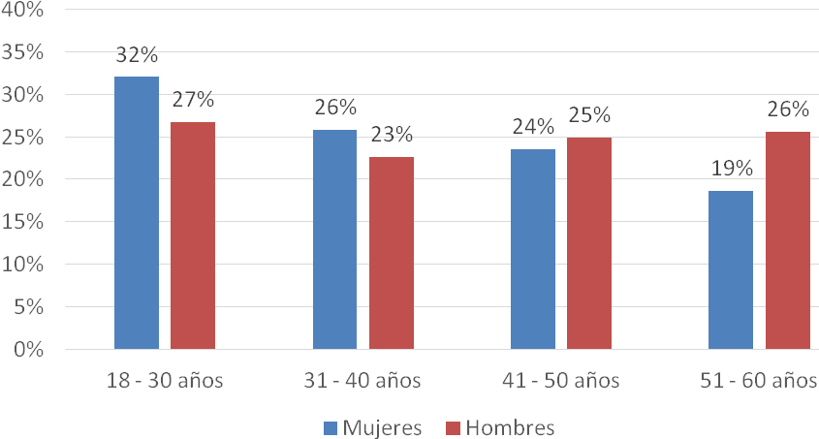
Porcentaje dentro del grupo que recibe el salario mínimo en empresas de menos de 50 trabajadores. Fuente: Seguro de Cesantía, Marzo 2018.

Por su parte, respecto de las personas que ganan entre 0.9 y 1.1 SM se concentran 3 sectores, la mitad de los trabajadores que reciben salarios alrededor del mínimo se concentran en 3 sectores: Comercio, Agricultura y Manufacturas:
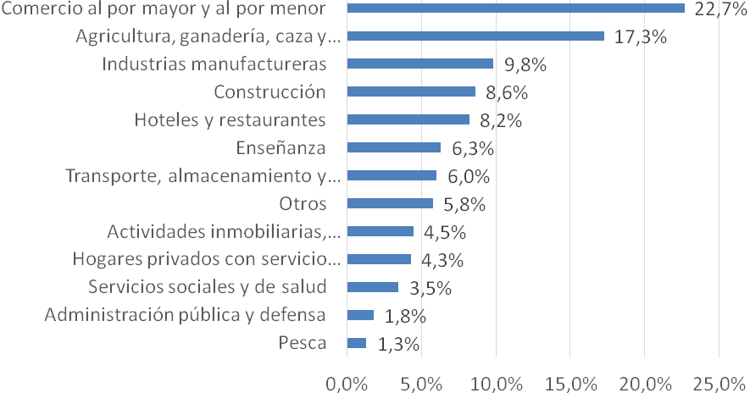
Fuente: Casen 2015.

Se refirió al nivel educativo de quienes reciben salario mínimo, dando cuenta que de los trabajadores que reciben salarios alrededor del mínimo, el 81% no tiene estudios superiores.
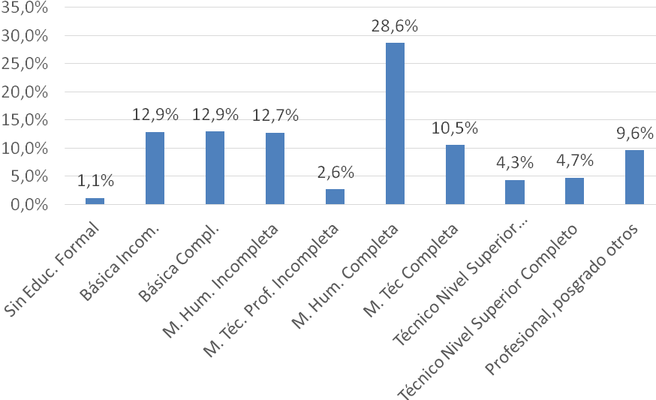
El segundo tema planteado por el ministro fue ¿Quién paga el salario mínimo? Señaló que del total de empresas que pagan salarios alrededor del salario mínimo, el 92,4% son micro y pequeñas empresas.
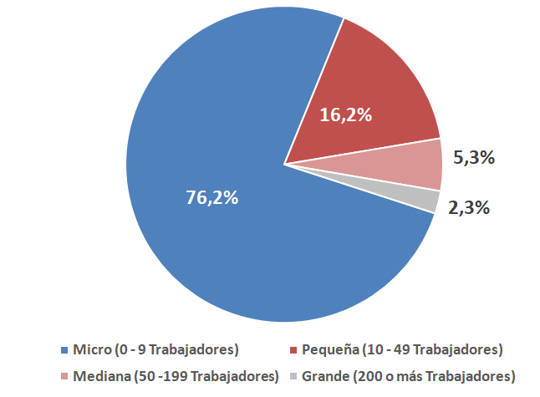
Fuente: Seguro de Cesantía, Marzo 2018

El tercer tema abordado por el ministro fue la situación del mercado laboral. Indicó que actualmente en Chile la tasa de desempleo es de un 7,2%, la cual se descompone en 6,6% para hombres y 7,9% para mujeres. La tasa de desempleo es superior en las cohortes más jóvenes, siendo de dos dígitos para las personas entre 15 y 29 años.

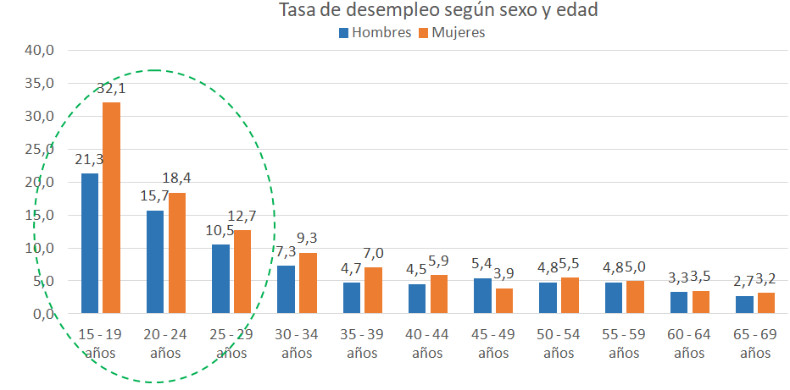
Fuente: INE, trimestre móvil abril - junio 2018

En este contexto, manifestó que el país se encuentra en una coyuntura con bajo crecimiento de las remuneraciones.
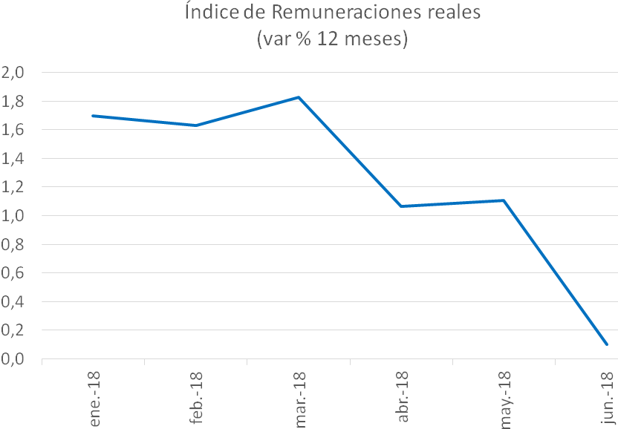Fuente: INE

Respecto a la situación de los ocupados según sector económico, detalló que 5 sectores concentran en torno al 55% del empleo: comercio (18,8%), manufacturas (10,4%), agricultura, enseñanza (8,9%), ganadería, silvicultura y pesca (8,7%), y construcción (8,5%).

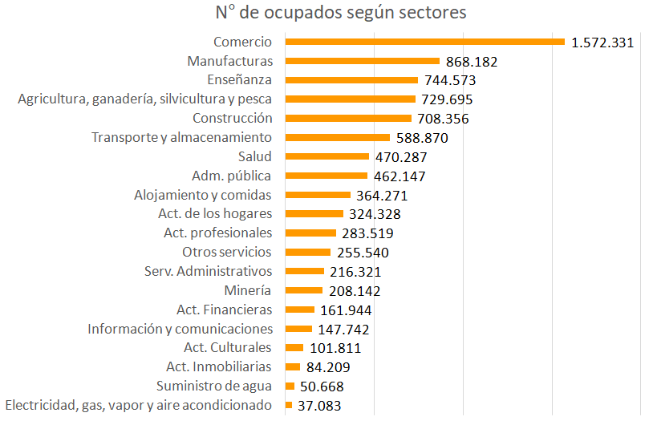
Fuente: INE, trimestre móvil abril - junio 2018

En este mismo ámbito se refirió a la variación porcentual del empleo por sector en 12 meses
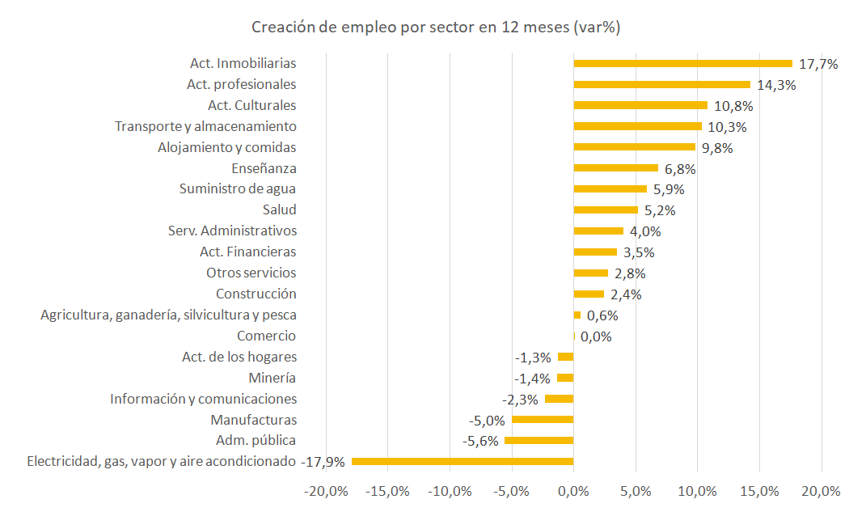
Fuente: INE, AMJ 2017-2018

Abordó también el desafío que plantea para el empleo el cambio tecnológico. En este sentido, expresó que Chile tendría una tasa de empleos con riesgo de automatización de 55%, mayor a la mediana de la OCDE que es 48% (Automatization, Skills Use and Training, OECD, 2018). La evidencia internacional sugiere un efecto relevante sobre sectores como comercio, manufacturas y construcción (Acemoglu y Restrepo, 2017), que en Chile representan 3.148.869 empleos (38% del total). Los primeros síntomas de automatización podrían estar apareciendo en el sector comercio.

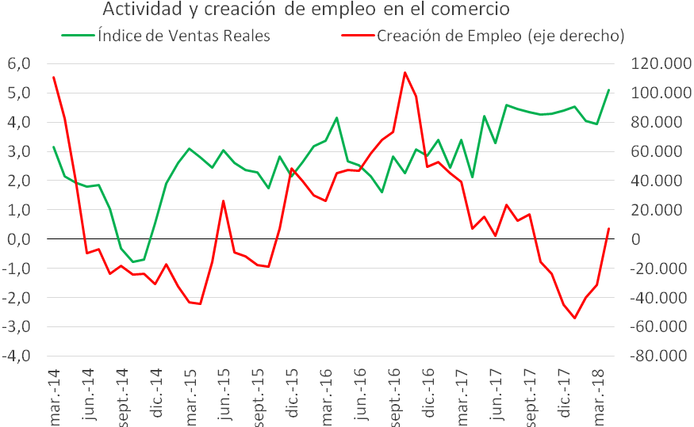
Fuente: Banco Central de Chile, INE

Un cuarto tema expuesto por el ministro fue el contexto para el reajuste del salario mínimo. Para ello, dio cuenta de la proporción entre salario mínimo y mediana de salarios de trabajadores a tiempo completo a nivel comparado:

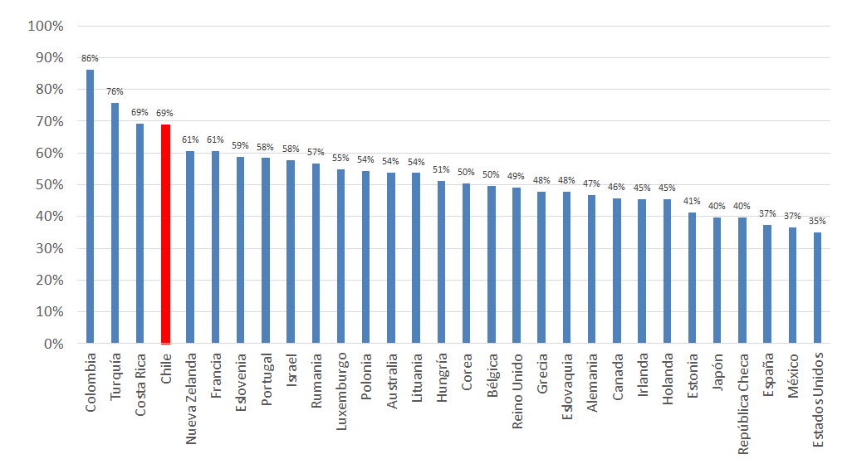
Fuente: Estadísticas OCDE, Salarios y mediana Salarial en 2016

Agregó también datos sobre los montos que se entregan por concepto de asignación familiar y subsidio único familiar a quienes reciben el salario mínimo:

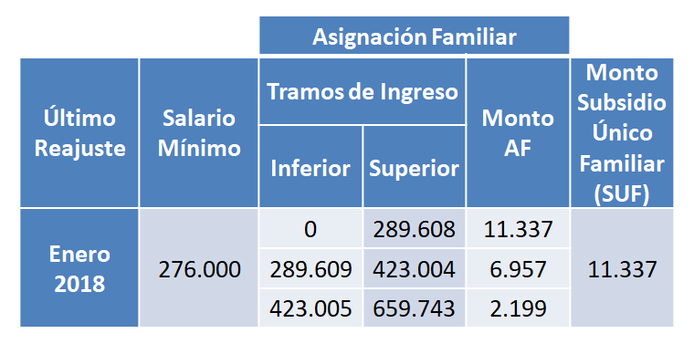
Como quinto tema, se refirió a la relación entre salario mínimo y pobreza. Para ello, se refirió a los bonos y subsidios que pueden recibir las personas que ganan el salario mínimo:
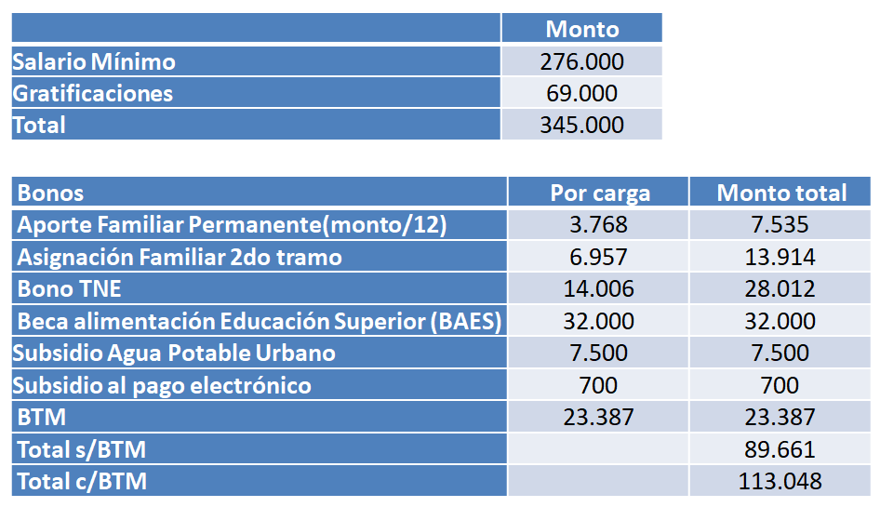

Explicó que para el monto total se considera una familia de 4 personas con dos cargas familiares, ambas cargas reciben el Aporte Familiar Permanente, Asignación familiar y bono TNE. Se considera además que una carga recibe la BAES y que la familia recibe el subsidio de agua potable urbano y el subsidio al pago electrónico. Por último se considera la posibilidad que quien reciba el salario mínimo lo reciba con gratificaciones y pueda acceder al Bono al Trabajo de la mujer, el cual es calculado sobre la totalidad de su renta. Para el bono TNE se consideran 2 viajes los días hábiles del calendario escolar, para el bono de Agua potable urbano se consideró el monto promedio recibido registrado en la encuesta CASEN 2015, el cual fue ajustado por inflación. En el caso del BTM corresponde a 2/3 de: 30% del primer tramo ($205.305) menos el 30% de la diferencia entre el SMG y el segundo tramo ($256.632).

Ejemplificó lo anterior con información sobre otros beneficios financiados por el Estado:

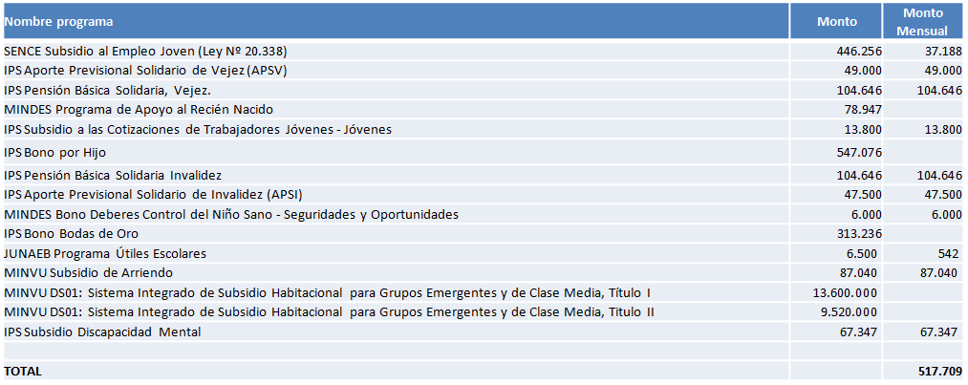

Respecto a la relación entre salario mínimo (con gratificación y con beneficios monetarios) y Línea de Pobreza (LP), considerando un hogar de 4 personas, expuso el siguiente gráfico:
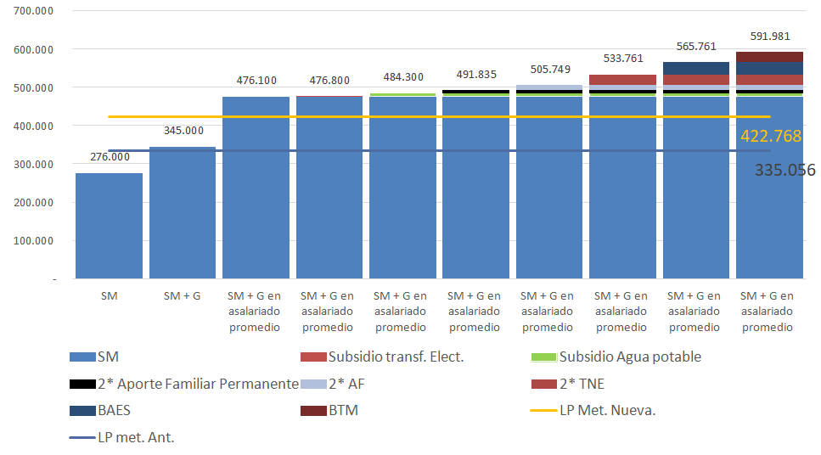

Explicó que los cálculos se hacen asumiendo que todos los asalariados ganan el mínimo más gratificación y utilizando la cantidad de asalariados promedio por hogar en CASEN 2015. Según Encuesta Casen 2015 en un hogar en promedio trabajan 1,38 personas. Se consideran los montos de los subsidios mencionados anteriormente y que una mujer recibe el Bono al trabajo el 38% de una jornada remunerada con Salario mínimo más gratificación ($26.220). Totalizando alrededor de $116.000 en aportes monetarios. Línea de la pobreza junio 2018: 160.199 pesos. Utilizando metodología nueva de medición de pobreza. Línea de la pobreza junio 2018: 83.764 pesos. Utilizando metodología antigua de medición de pobreza.
En este mismo ámbito, indicó que el número de asalariados en el decil más rico es casi el triple que en el decil más pobre, por lo que la pobreza no es sólo tema de salarios sino que también de empleabilidad.

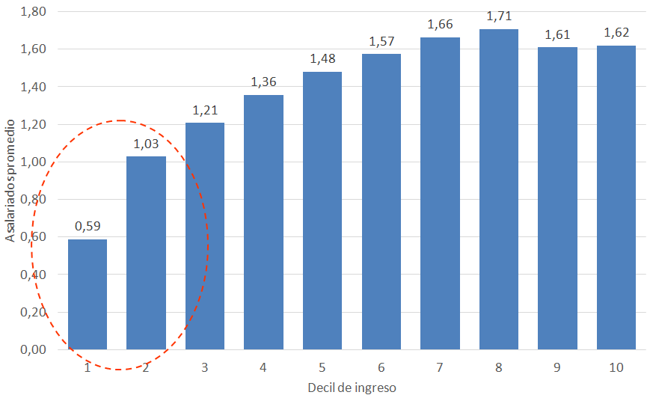
Fuente: CASEN 2015.

Continuó explicando lo anterior conforme a la relación entre SM (con gratificación y beneficios monetarios) respecto de la Línea de Pobreza (LP), considerando un hogar de 4 personas, según número de asalariados por decil de ingresos:

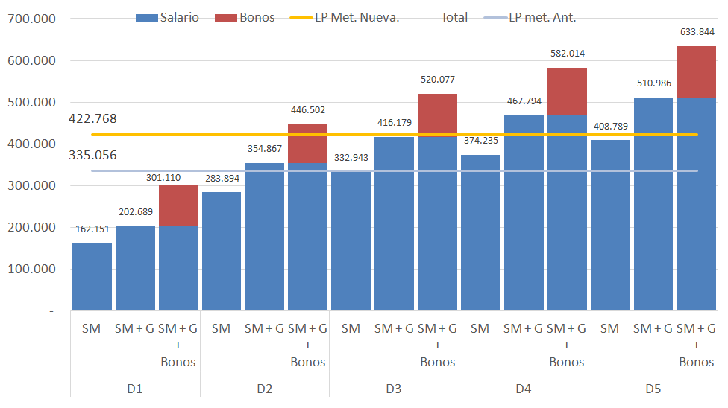

Señaló que los cálculos se hacen asumiendo que todos los asalariados ganan el mínimo con gratificaciones y utilizando la cantidad de asalariados promedio por decil según CASEN 2015. Se consideran los montos de los subsidios mencionados anteriormente y que, en caso que la cantidad de asalariados promedio sea mayor a 1, entonces la mujer está trabajando esa jornada recibiendo el SMG y el Bono al trabajo de la mujer por esta remuneración. En el caso del 1° decil se considera a asignación familiar correspondiente al primer tramo ($11.337).
Continuó su exposición refiriéndose al sistema de reajuste plurianual propuesto. Representó los distintos escenarios que contempla este sistema:

Caso base (crecimiento del PIB está entre 2,0% y 4,0%)
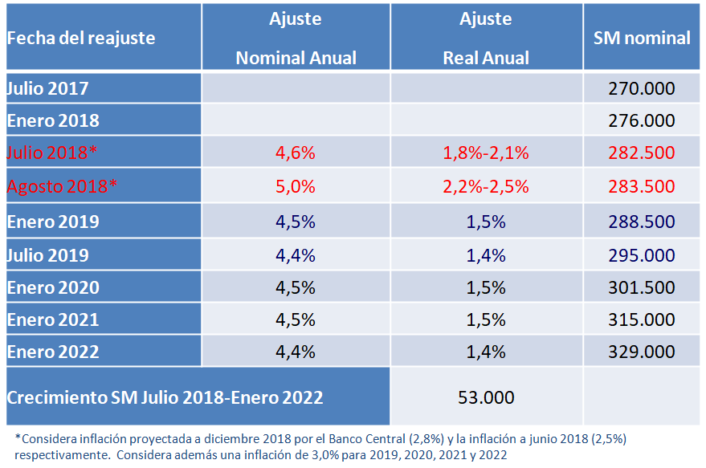
Caso de mayor crecimiento (crecimiento del PIB es mayor a 4,0%, por ejemplo: 4,5%)

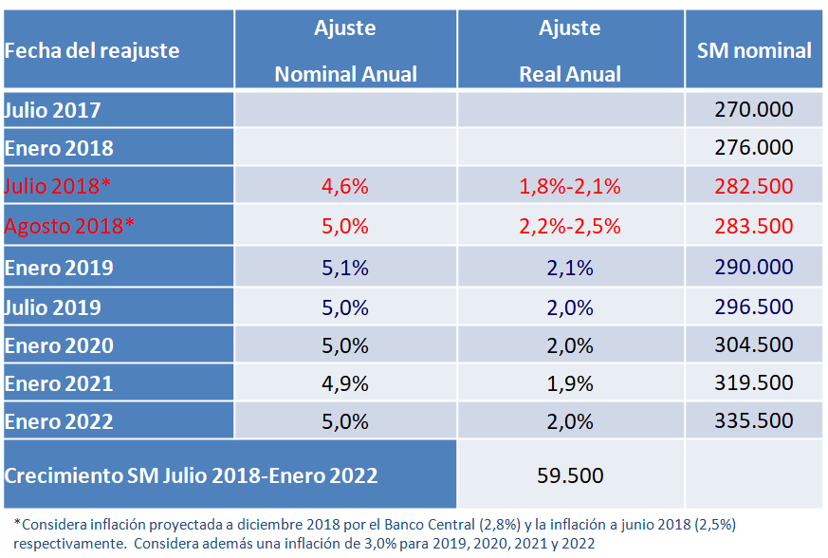

Caso de mayor crecimiento (crecimiento del PIB es mayor a 4,0%, por ejemplo: 5,0%)
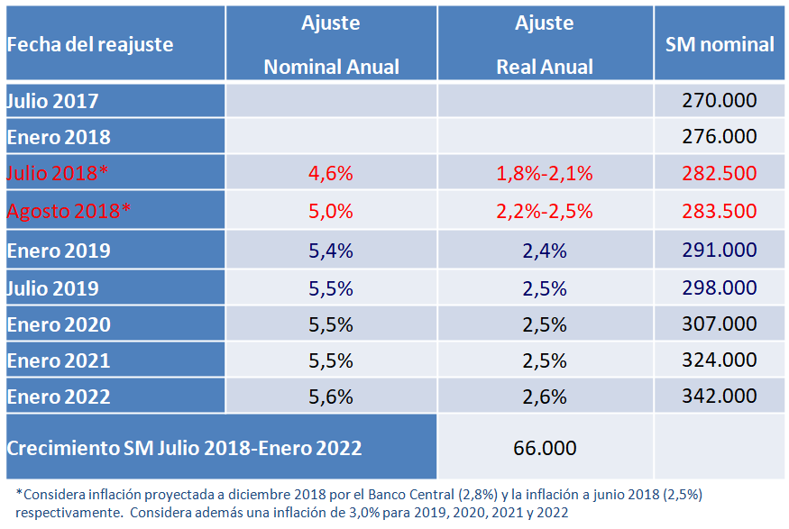

Caso de menor crecimiento (crecimiento del PIB es menor a 2,0%)
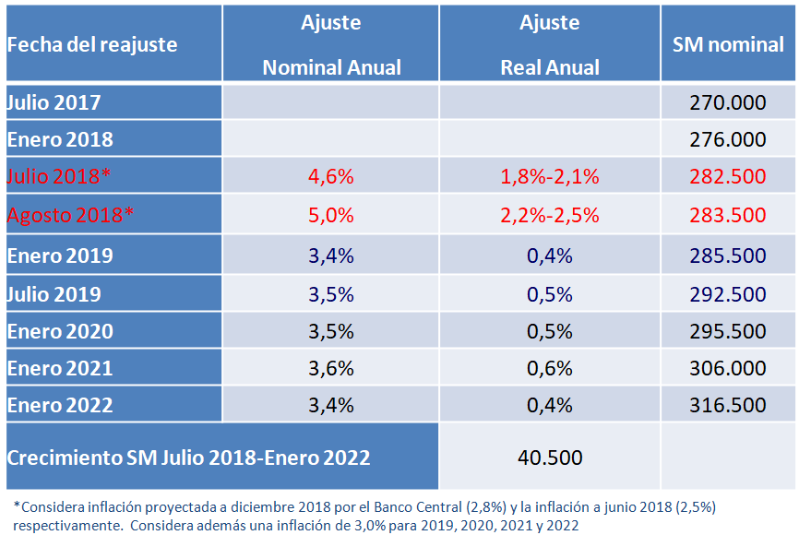

Explicó que la base para considerar el reajuste difiere respecto de los distintos meses. Así, el mes respecto del cual se calcula el reajuste será diferente; por esto, se señalan bases distintas para meses diferentes.

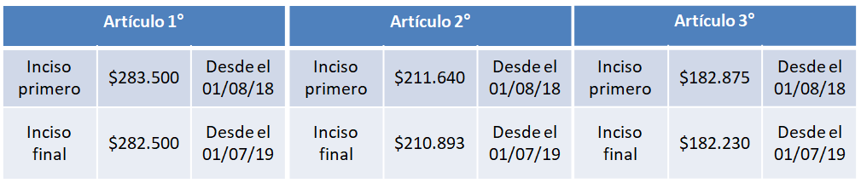

Sobre la evolución de la relación entre SM (con gratificación y beneficios monetarios) respecto de la Línea de Pobreza (LP) con metodología nueva, considerando un hogar de 4 personas con 0,81 asalariado trabajando, se refirió al efecto del sistema en los escenarios antes mencionados:

Caso base (PIB crece entre 2%-4%)

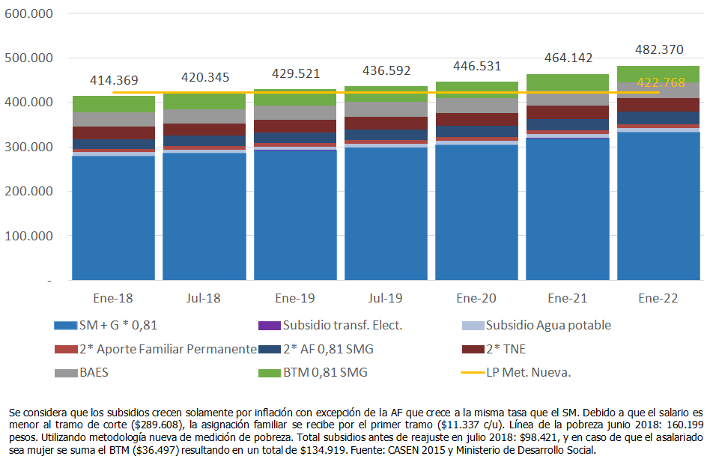

Caso crecimiento alto (PIB crece entre 4,5%)
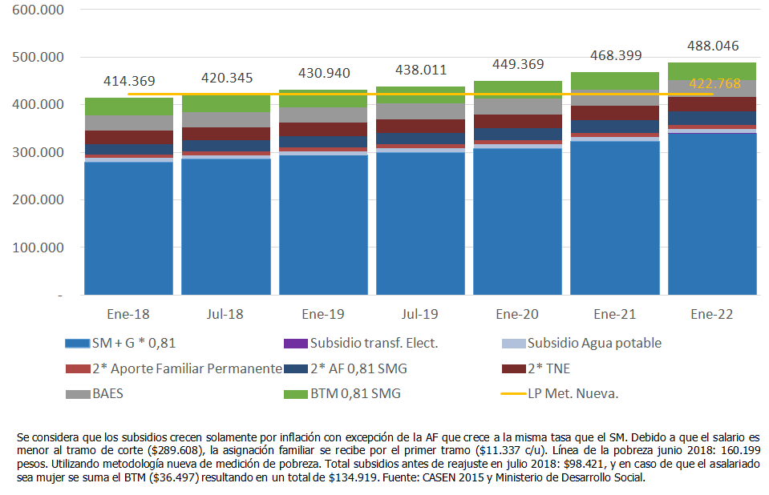

Caso crecimiento alto (PIB crece entre 5,0%)
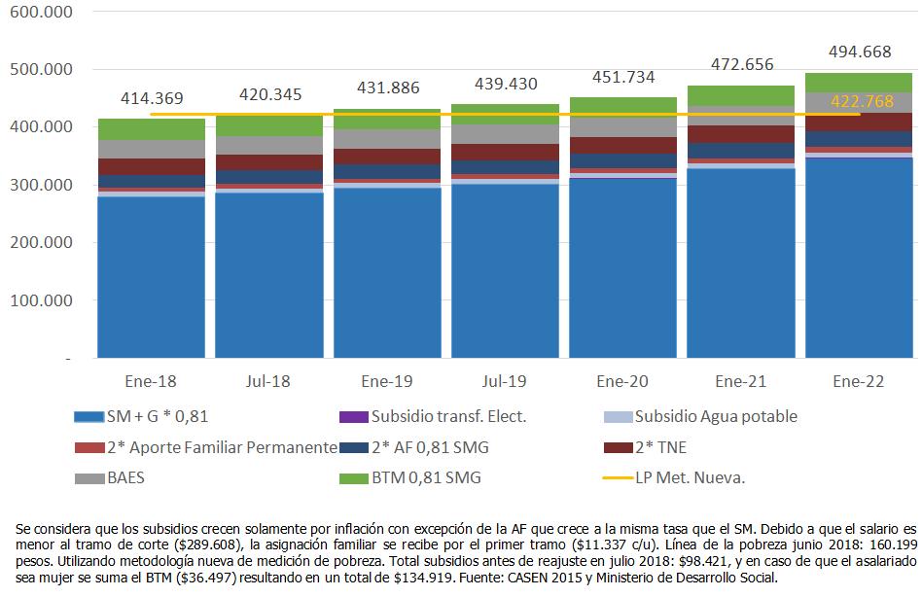

Como último tema, se refirió a los efectos del reajuste salarial. Para calcular los costos de la propuesta de reajuste contenido en el proyecto de ley sobre el empleo se considera la siguiente información:
- Las personas que reciben entre 0.9 y 1.25 salarios mínimos según la base del seguro de cesantía a marzo 2018.
- Variación de la Productividad de 0,0%.
- Crecimiento promedio proyectado según IPoM junio 2018.
- Las elasticidades empleo-producto y empleo-salario promedio de la literatura chilena.
Un aumento plurianual en el salario mínimo, reduciría el empleo de aquellos asalariados, en un rango entre 10.000 y 14.000 trabajadores aproximadamente entre julio 2018 y enero 2022.
A este último efecto sobre el empleo hay que sumarle el efecto del aumento en el salario mínimo sobre la informalidad laboral. Se utiliza la elasticidad salario mínimo-informalidad reportada en el trabajo para Chile por parte de Wendenoja (2013), considerando un intervalo de confianza entre +/-0,1. Con ello, el incremento del salario mínimo produciría un aumento en la informalidad de entre 26.000 y 37.000 personas aproximadamente en el período julio 2018 - enero 2022.
En materia de productividad, Álvarez y Fuentes (2018) encuentran para Chile que incrementos de salario mínimo ha tenido efectos negativos en la productividad de las empresas. El efecto negativo en productividad sería, en promedio, mayor (-0,51%) en empresas que tienen un mayor ratio de [trabajadores no calificados/ trabajadores calificados] que en empresas que tienen un menor ratio de [trabajadores no calificados/trabajadores calificados] donde el efecto sería de (-0,30%) promedio anual entre 2018-2022. En Chile, existen más de 323.000 empresas micro y pequeñas que tienden a tener un ratio alto de [trabajadores no calificados/trabajadores calificados] y que se verían especialmente afectadas por la pérdida de productividad asociada a aumentos en el salario mínimo.

Ministro del Trabajo y Previsión Social, señor Nicolás Monckeberg Díaz
Señaló, que históricamente las negociaciones del salario mínimo desde el 90 a la fecha, se han visto impactadas en ciclos electorales. Se fijan en esos periodos salarios mínimos más altos. Como país está el desafío de avanzar en un sistema plurianual, porque descontamina de presiones políticas esta discusión.
Por otra parte, consideró muy importante analizar no solo los PIB de los países que se comparan, sino también los efectos que genera la fijación de sueldos mínimos, por ejemplo, el impacto que tiene en las cifras de desempleo. Se pueden hacer comparaciones, pero de manera integral. La pobreza no se acaba con la firma de un proyecto de ley. Lo importante es que el sueldo que se fije se pueda cumplir, de manera de no caer en un aumento de la informalidad laboral. Detrás de las personas que ganan el salario mínimo hay una gran cantidad de personas que están en la informalidad, y que ganan menos que el mínimo. Llamó a tener una discusión responsable.

Ministro Secretario General de la Presidencia, señor Gonzalo Blumel Mac Iver.
Manifestó que lógicamente un buen salario es un requisito mínimo de una sociedad que aspira al desarrollo integral. Las decisiones siempre presentan beneficios y costos. Decisiones apresuradas pueden tener costos mayores que los beneficios. La propuesta del gobierno no es antojadiza, sino que responde a propuestas de una comisión transversal, liderada por Harald Beyer, con gente de diversos sectores, la que planteaba establecer un reajuste conforme al crecimiento del PIB. Agregó que en el análisis de la propuesta del Ejecutivo, se debe tener especial cuidado con los cientos de miles de trabajadores que se encuentran en la informalidad, en su mayoría mujeres y jóvenes.
Recordó, que por otra parte, se está impulsando una reforma para facilitar el trabajo de los jóvenes, como asimismo, terminar con la discriminación que pesa contra las mujeres que trabajan en empresas con menos de 20 trabajadoras en materia de salas cunas.

Presidenta de la Central Única de Trabajadores, señora Bárbara Figueroa Sandoval

Expuso que en lo general es importante reconocer el cambio de enfoque del gobierno, pues incorporar el debate de la línea de la pobreza como parámetro para el aumento del salario mínimo, permite que se pueda partir de una base común. Recordó que la CUT ha sido insistente en que el salario mínimo debe permitir a un trabajador/a y su familia salir de la pobreza, tal y como lo establece el convenio 131 de la OIT. Ahora, en esta línea de debate, consideró que son necesarias algunas precisiones que nos permitan discutir apropiadamente esta política pública.
Agregó, que respecto a las consideraciones metodológicas, primero, creen en la CUT necesario utilizar la nueva metodología de medición de la línea de la pobreza, pues el objetivo de la política pública es que salgan de la pobreza y no el objetivo académico de darle comparabilidad internacional.
Segundo, es necesario utilizar los datos de número de personas por hogar y personas trabajando por hogar que correspondan a los que efectivamente van a recibir el salario mínimo. Los promedios nacionales no nos sirven para una política que es relevante solo para una parte de la población. Vamos a usar los deciles I y II.
Tercero, el salario mínimo relevante es el salario mínimo líquido, pues cuando se compara con la línea de la pobreza estamos viendo capacidad de consumo real. Utilizar el salario mínimo bruto nos puede llevar a conclusiones erróneas.
La participación laboral por decil de ingreso autónomo del hogar indica que al año 2015 en el decil I trabajan 0,53 personas y en el decil II trabajan 1,21 personas.
La tasa de dependencia por decil de ingreso autónomo per cápita del hogar, indica el número de personas solventadas por cada persona ocupada en la población determinada, para el decil I es de 5,52 y para el decil II es de 3,71. Es decir, en el caso más conservador, en el decil I una persona sostiene a 5 más y en el decil II una persona sostiene a 3 más. Con familias tipo de 6 personas en el decil I y de 4 personas en el decil II.
En el caso menos conservador una persona sostiene a 6 en el decil I y una persona sostiene 4 en el decil II.

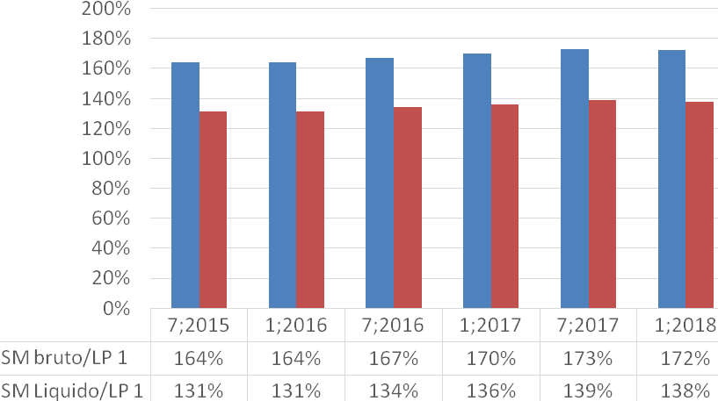
Cálculo utilizando datos oficiales de la línea de la pobreza medida por el Ministerio de Desarrollo Social para cada periodo y el salario mínimo vigente a la fecha.

El gráfico indica cuanta línea de la pobreza cubre el salario mínimo para una persona en el caso del salario mínimo bruto y salario mínimo líquido, en el caso del SM bruto en julio de 2015, alcanzaba a cubrir en un 164% sus necesidades básicas.
Esto es para un grupo familiar compuesto por una sola persona. Lo que evidentemente no es el caso de los deciles I y II.

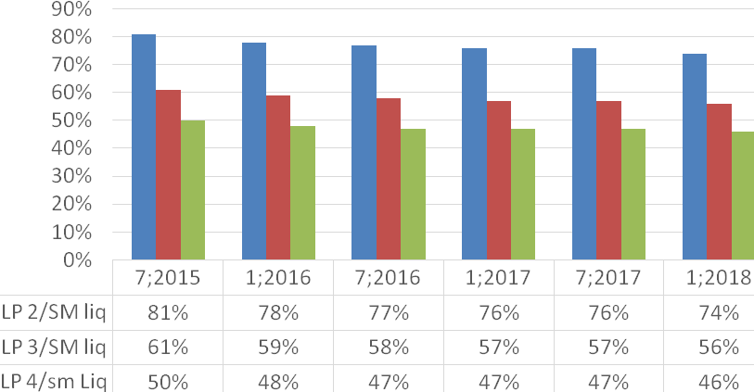
Cálculo utilizando datos oficiales de la línea de la pobreza medida por el Ministerio de Desarrollo Social para cada periodo y el salario mínimo vigente a la fecha.

Explicó, que el cálculo anterior muestra la satisfacción del salario mínimo de la línea de la pobreza medida para hogares de dos, tres y cuatro personas, es decir con tasa de dependencia de una, dos y tres personas.
Primero, es posible notar que en ningún caso, el salario mínimo permite que un trabajador y su familia vivan fuera de la pobreza. A modo de ejemplo en una familia compuesta por dos personas donde solo una de ellas trabaja el salario mínimo alcanza a cubrir el 74% de sus necesidades básicas.
Segundo, el salario mínimo periodo a periodo alcanza a cubrir menos necesidades que el periodo anterior, es decir el salario mínimo se ha ido alejando de la línea de la pobreza, para cada composición familiar.
Ponderando el salario por el número de integrantes que trabajan y utilizando para el caso del decil I una familia de 6 integrantes y para el caso del decil II una familia de 4 integrantes, para el mes de enero de 2018.

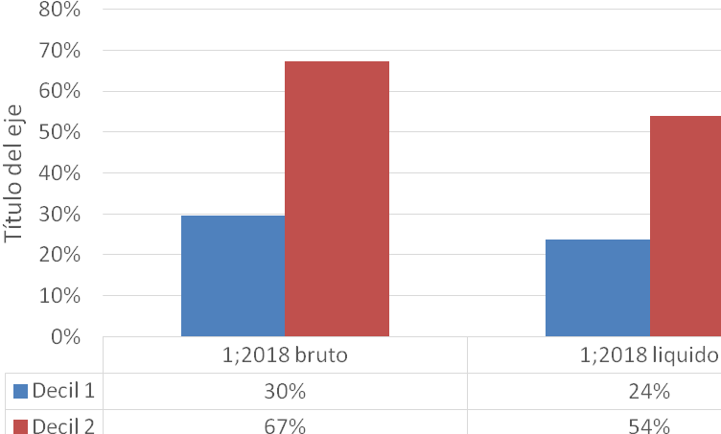
Datos Casen 2015 y CBA enero 2018 de Ministerio de Desarrollo Social.

Señaló, que si se hace el ejercicio de medir las líneas de la pobreza pagadas por grupo familiar, con la metodología nueva y con las referencias del 20% más pobre en términos de hogar y personas, trabajando al mes de enero de 2018, se toman, además, la participación laboral del decil 1(0,6) y el número de integrantes de la familia del decil I (6), para el salario mínimo bruto 276.000 y el líquido 220.000, se calcula cuál es la proporción de necesidades básicas que se cubren y hacemos los mismos para el decil 2, con participación laboral de 1,06 personas y familias de 4 personas, resulta que en el caso del SM líquido de enero del 2018 el decil 1 solo cubre el 24% de sus necesidades básicas y el decil 2 el 54% de sus necesidades básicas, una realidad cruda para el 20% de la población chilena.
Añadió, que a su juicio, la mejor política pública es la que deja a los con peor situación sobre la línea de la pobreza, por lo que el foco debería estar en el I decil y no en el promedio como propone Hacienda.
A partir de esta información, es posible entender que el debate de salario mínimo requiere no solo un abordaje de cifras, de tal manera que el salario permita que un trabajador(a) y su familia superen la pobreza.
Además, agregó que se requiere que cuente con protección social suficiente que impida que ante el desempleo, vuelva a la condición de vulnerabilidad. Salir de la pobreza debe ser un esfuerzo coordinado de las políticas públicas donde el salario mínimo es un elemento central pero no el único, por lo que debemos abordar una agenda más amplia del mundo laboral. La política salarial es una responsabilidad del Estado, no un botín de los gobiernos de turno ni pueden comenzar de cero cada vez que asume un nuevo gobierno. Es por esto que la propuesta de la CUT contempla iniciativas integrales que avancen en un desafío de largo alcance y no solo en función de los años de un gobierno.
Puntualizó, que a su juicio las políticas de distribución que incrementen la participación salarial y reduzcan la dispersión salarial deben contener: La fijación o el aumento de los salarios mínimos, el fortalecimiento de los sistemas de seguridad social, la mejora de las leyes laborales y la extensión de los espacios de diálogo social sectorial al calor del consejo superior laboral.
Manifestó, que lo expuesto, debería traducirse en mesas de trabajo que permita al menos abordar cuatro áreas:
- Política salarial y Brechas Salariales
- Seguridad Social
- Institucionalidad Laboral
- Diálogo Social

Respecto del crecimiento económico guiado por los salarios y el salario mínimo, señaló lo siguiente:
Se debe fijar una política de salarios mínimos, que permita que los trabajadores y sus familias superen la pobreza. Para ello, propone una comisión gobierno/contrapartes/parlamento que diseñe una propuesta para enfrentar la urgencia de este período que es revertir la tendencia a la baja, donde el salario se aleja cada vez más de la superación de la pobreza. Se debe lograr una disminución de brechas salariales entre hombres y mujeres, entre los salarios más bajos y los más altos de la economía y la creación de un programa de protección social para quienes perciben el salario mínimo, que contemple al menos alimentación, locomoción, beneficios estudiantiles, entre otros.
Agregó, que Chile debe ratificar el convenio 102 de la OIT, sobre normas mínimas en seguridad social. En el caso del sistema de pensiones, debe crearse una institucionalidad pública que provea pensiones contributivas en un sistema mixto, tripartito y solidario. La reforma al seguro de cesantía que permita utilizar de mejor forma el seguro, resguardando el objetivo original de la ley. Se deben mejorar los beneficios, especialmente cobertura, pagos y topes, estableciendo gatillos automáticos en período de alta cesantía regional o catástrofes naturales. La reforma a la ley de mutuales debe tratar las facultades de los comités paritarios, la penalización en caso de accidente laboral (fatalidad) y la estructura de los gobiernos corporativos. Respecto al derecho a Sala Cuna Universal, en primer lugar, se debe terminar con la restricción por número de mujeres.
Precisó, que igualmente, Chile debe ratificar el convenio 47 de la OIT sobre jornada laboral. De esta manera podrá resguardarse que ningún proyecto o iniciativa de ley incentive la precariedad laboral.
Se deben promover acciones tendientes a unificar y mejorar el sistema de formación para el trabajo. Se debe constituir el consejo nacional de capacitación establecido en la ley, que aborde el debate de nueva institucionalidad, diálogo social y transparencia del sistema.
Finalmente, dijo que se debe fortalecer el consejo superior laboral, dotándolo de mayores atribuciones. Entre otras, la revisión de cumplimiento de convenios OIT ratificados por nuestro país, la constitución de consejos sectoriales que permitan generar bases para facilitar las negociaciones de empresas y supraempresa en cada sector, e incorporar como atribución del consejo superior laboral la discusión sobre salario mínimo y brechas salariales, como asimismo, es necesario fomentar una política clara que incorpore al mundo del trabajo, en igualdad de condiciones, especialmente a trabajadores informales, mujeres, jóvenes y migrantes.

VII-SÍNTESIS DE LA DISCUSIÓN EN LA COMISIÓN Y ACUERDOS ADOPTADOS
1.-EN GENERAL
-Discusión
Luego de las exposiciones de los ministros anteriormente señalados, como asimismo, de la Presidente de la Central Única de Trabajadores, los diputados integrantes de este Comisión Unida de Hacienda y de Trabajo y Seguridad Social debatieron en torno a lo expresado.
El diputado Jackson señaló que lo que se está discutiendo es cómo el capital le paga al trabajo un monto que no sea inferior a lo que requiere una persona para vivir dignamente, cuestión que también tiene que ver con cómo se reparten las utilidades de las empresas y el pago de las cotizaciones previsionales. Agregó que si se quieren transparentar los montos mínimo, se debe hablar del líquido. Enfatizó, que si el salario mínimo no tuviera ningún efecto en los trabajadores no se estaría legislando.
También puso el acento en la extensa jornada laboral de los trabajadores actualmente, que pugna con una sana vida familiar. A medida que la automatización se intensifica, la brecha se hace también más intensa entre quienes tienen capital y quienes no, llegando a crearse incluso una clase no proletaria, sino inútil, lo cual justificaría el establecimiento de una renta garantizada.
Reiteró que la propuesta del gobierno no logrará alcanzar un nivel adecuado ni en 6 o 7 periodos de gobierno, y que según sus cálculos, esto ocurriría el año 2040, tomando en cuenta una inflación de 2,5%, y no se superará la línea de la pobreza con ingresos autónomos, incluso considerando el sueldo bruto..
Consideró absolutamente insuficiente la propuesta, pero agregó, que espera que el gobierno haga una proposición a la altura de lo que merece el país.

El diputado Kuschel manifestó su preocupación por los cerca de 1 millón de inmigrantes que han ingresado a territorio nacional, y preguntó acerca de cómo incide la inmigración en la distribución del ingreso. Y cómo es la estructura por deciles del trabajo informal.

El diputado Núñez, don Daniel consideró que esta propuesta no podría ser aprobada por un parlamentario sensato. Hizo presente que el proyecto contempla aprobar 4 años de salario mínimo, rompiendo todo el esquema de negociación de los últimos 20 años. Si el gobierno quiere paz social, tiene que plantear una propuesta atractiva para los trabajadores. El aumento es de cerca de un 2,7%, lo que es inferior a las proyecciones de crecimiento del PIB, lo que solo da cuenta que hay una diferencia que va a las arcas de las empresas privadas. Esta propuesta acentúa la desigualdad en Chile, lo que no es ético.

El diputado Soto, don Raúl señaló que normalmente esta discusión se sostiene sobre conceptos economicistas, los que por cierto son muy relevantes. Pero, agregó, el equilibrio consiste en incorporar otros elementos que han estado fuera del debate por mucho tiempo.
Pidió al Ministro del Trabajo y Previsión Social pronunciarse respecto de las temáticas laborales sobre las que también se sustenta una calidad de vida digna.
Hizo presente que la propuesta del gobierno lograría un sueldo de 300 mil recién en 2020.

La diputada Sepúlveda expresó que la pobreza es un problema multidimensional y que abarcar su solución solo desde la perspectiva de su remuneración es insuficiente y anticuado. Hay que preguntarse por cómo viven las familias. La suma de los distintos factores, asignaciones, gratificaciones, etc., es absolutamente engañoso, porque no todos los trabajadores los reciben, tanto es así que solo una minoría recibe gratificación. Le gustaría saber qué porcentaje de trabajadores recibe cada uno de los beneficios que se presentaron. El fortalecimiento sindical es clave.

El diputado Auth planteó que el sistema propuesto por el gobierno da cuenta del deseo de tener solo una discusión por este tema en el periodo presidencial. Agregó que el salario mínimo no solo impacta sobre quienes lo reciben, sino sobre el conjunto salarial chileno, lo que es especialmente relevante tomando en cuenta los niveles de sindicalización. Obviamente hay una relación entre el crecimiento del país y el alza del salario mínimo.
Agregó, que el informe de la BCN da cuenta de un retroceso en la proporción que representa el ingreso mínimo del per cápita. Manifestó que hace falta sentarse a conversar para fijar un horizonte país. Igualmente, que no se debe perder de vista que hoy el empleo es plenamente compatible con la pobreza.
Agregó, que a través de este proyecto se vincula la tasa de crecimiento al aumento del sueldo mínimo. Agregó que no tiene lógica que un crecimiento de 1% tenga un aumento del salario de 3,5%, y un crecimiento del 4% tenga un aumento de 4,5%. La lógica en este sentido es que mientras más crece el país, más aumenta el salario y viceversa, lo que parece inexplicable.

El diputado Santana valoró la propuesta de establecer un sistema plurianual. Concordó en que la motivación y el desafío debe ser lograr que menos personas ganen el sueldo mínimo. Sin embargo, recordó que la superación de la pobreza no está en este debate, y que es un tema mucho más complejo. Consultó por la eficacia de los beneficios establecidos en la ley, si estos se otorgan a quienes cumplen las condiciones establecidas. También saber el % de quienes reciben gratificaciones.

El diputado Melero destacó la innovadora propuesta. Valoró el carácter plurianual. Recordó, que en el resto, la propuesta no dista mucho de lo que se impulsó de parte de los gobiernos anteriores.
Expresó, que considera que quienes se oponen a la plurianualidad son los que quieren detentar la muñeca política que otorga tener esta discusión cada año, a costa de los trabajadores y los pequeños empresarios, cuestión que enfatizó, es una mirada mezquina. Por otra parte, consideró que en la discusión, no se quiere ver en su plenitud el concepto de ingreso familiar y solo se quiere tomar en consideración de forma reduccionista el salario mínimo, y que esos beneficios que tanto se lucha por preservarlos y aumentarlos, hoy no se toman en cuenta.
Reiteró, que la propuesta es coherente respecto a los factores que hay que cuidar, particularmente el empleo. Pidió al gobierno que revise las cifras y busque un acuerdo sobre una base anual, porque la oposición no dará sus votos a la plurianualidad.

El diputado Monsalve precisó que la propuesta da cuenta de un crecimiento económico sin “chorreo”. El gobierno está pidiendo, con este sistema plurianual, que los trabajadores no negocien por cuatro años y al Poder legislativo que no represente a la soberanía popular por este mismo período. Estimó, que si lo que el gobierno propone fuera una política salarial a mediano y largo plazo, estableciendo una fórmula de solución a la brecha salarial sería adecuado discutirlo en serio. Pero, considera que aquí se está proponiendo trasladar solo una parte del crecimiento a los salarios, generando un crecimiento real de los salarios menor al del gobierno anterior.

El diputado Jiménez señaló que la gran pregunta que se debe hacer es cómo seremos capaces como país de terminar la desigualdad, acortar las brechas y solucionar el principal problema: que una persona trabajando 45 horas semanales, siga siendo pobre. Propuso establecer un sistema de reajuste según IPC más un porcentaje. Este reajuste significa un aumento de $69 por hora.

El diputado Ramírez manifestó que la discusión no debe abordarse de manera absoluta, y que es innegable que este debate impacta el empleo. La disyuntiva consiste en cuidar el empleo porque si no se logran revertir las cifras de desempleo, se perpetuará la pobreza. Enfatizó que Chile superará la pobreza a través del crecimiento económico, no mediante el alza del salario mínimo. Los populistas siempre optarán por lo más visible: salario mínimo.
Llamó a la Comisión a ser responsables en la discusión a la que están abocados. Recordó que la última propuesta de la Presidenta Bachelet –aprobada por este Congreso- fue de $7000, inferior a la que ahora se discute.

El diputado Saavedra expresó que el crecimiento económico no está alineado en este proyecto con el aumento del salario mínimo propuesto y con el aumento de los salarios a nivel general. El alza en el sueldo mínimo debe considerar el crecimiento económico, la variación del IPC y el esfuerzo del país en pos de que sus ciudadanos dejen de ser pobres.
El diputado Eguiguren señaló que hoy es imperativo trabajar para generar mayor crecimiento y empleo, elementos que constituyen el camino para dar solución a la pobreza que sufren miles de chilenos. Valoró la propuesta de establecer un sistema plurianual, toda vez que hace que esta discusión esté menos permeada de elementos políticos.
El diputado Lorenzini (Presidente) manifestó que esta discusión es de todos los chilenos, no solo de un gobierno u otro. Por otra parte, mencionó que los indicadores dan cuenta de una mejora en materia económica. Consideró primordial que el 1 de enero de 2019 se establezca un reajuste del sueldo mínimo a $300.000. Además, indicó que la fórmula plurianual no toma en consideración la inflación, que puede ser superior al reajuste, de manera que no se aumente realmente el sueldo, sino que incluso se disminuya en términos de poder adquisitivo.
El diputado Ortiz recordó que esta es la vez número 29 que se produce esta discusión desde la vuelta de la democracia. Reconoció que las cifras de crecimiento económico son para alegrarse. Pero agregó que estas deben llegar a las personas más vulnerables. Indicó que en las discusiones sobre salario mínimo entre 2016 y 2018 el salario mínimo se aumentó en 1,8% real, es decir, tomando en consideración la inflación. Expresó que la Democracia Cristiana estará a favor de este proyecto, en la medida en que se establezca un sueldo de $300.000 desde el 1 de enero de 2019.

El Ministro Larraín señaló que en el artículo 1 se hace una referencia al 1 de julio, en circunstancias que se está legislando en agosto, y por eso la base es menor, ya que de lo contrario se estaría tomando un periodo de 11 meses, para aplicar el reajuste en el año 2019. En este sentido, sólo se trata de una referencia producto del desfase debido al momento en que se está legislando. Por otra parte, no podría considerarse desde el mes de junio, porque estaría operando con efecto retroactivo, cuestión que está vedada desde un punto de vista constitucional, toda vez que implica el desembolso de fondos privados.
Por otra parte, recalcó que no hay evidencia de un aumento en las brechas salariales como consecuencia de este reajuste, desde la perspectiva del coeficiente Gini.
Respecto a las gratificaciones, señaló que las tomaron en cuenta porque alrededor del 85% de las empresas paga gratificación, por lo que, en conclusión, el 85% de quienes reciben el sueldo mínimo reciben también gratificación, basado en la encuesta laboral ENCLA. Hay un informe de la Comisión Asesora Laboral de 2015 que señala que del total de relaciones laborales existentes recibieron salario mínimo un 2,7% y salario mínimo más gratificación 2,2%. Señaló que no se infiere de esto que 2,2% paguen gratificación. Estadísticamente existe un 85% de empresas que paga gratificación. De ellas, cerca de un 90% lo hace en forma mensual. Respecto a los demás beneficios, consideró que lo relevante es ver si la gente que está recibiendo salario mínimo tiene derecho a optar a beneficios y luego ver si efectivamente los está recibiendo. Reconoció valor a la intención de lograr superar la línea de pobreza a través del mejoramiento del sueldo mínimo, pero lo que corresponde es considerar el total de ingresos que percibe la persona para evaluar si supera o no la línea de pobreza. La aspiración –legítima por cierto– es avanzar hacia que sus propios ingresos le permitan a la persona superarla. Con el escenario de crecimiento previsto, podría llegarse a la superación de la línea de la pobreza en 2026.
Sobre el Convenio 131 de la OIT, primera parte del artículo 3, recalcó que deben considerarse en el salario mínimo, por una parte, las necesidades de los trabajadores y sus familias en relación a la situación nacional, y por otra, los requerimientos del desarrollo económico.
En cuanto a la afirmación de que los sueldos están creciendo en forma moderada a nivel general, reconoció que es cierto, siendo el porcentaje de aumento en el último trimestre de un 0,1%.
En relación a la plurianualidad, expresó que este mecanismo aborda un problema ya expuesto en esta instancia, reconociendo un el porcentaje del crecimiento del país, y permitiendo transferir sus beneficios de forma directa a quienes contribuyen a él.
Por otra parte, para calcular el verdadero reajuste, hay que tomar el sueldo vigente hace 12 meses, y no el de hace 6 meses. En tal escenario, el reajuste es cercano a un 2% en términos reales, considerado en forma anual. Este reajuste es superior a los 6.000 que se otorgaron entre enero y julio de este año. Consideró que es razonable plantear esta discusión considerando la inflación. Al respecto, explicó que para este proyecto, se tomó la proyección de inflación del Banco Central, la que en ciertos periodos puede estar por debajo o por sobre el 3%. En torno a esta cifra se hicieron las proyecciones del sistema plurianual. Destacó que hay que conjugar la responsabilidad con el ánimo de mejorar los ingresos de quienes ganan menos. Concluyó haciendo presente que considerarán todos los elementos planteados, para realizar una propuesta el día lunes.

El Ministro Blumel suscribió lo señalado por el ministro de Hacienda. Agregó que cruzar el umbral de 300.000 pesos lo más anticipadamente posible es una legítima aspiración. Agregó que estudiarán mecanismos que permitan perfeccionar este proyecto y manifestó su anhelo de que este proyecto se pueda aprobar en general ahora.

El Ministro Larraín agregó, respecto a la fórmula, que no es completamente simétrica. La idea es proteger a los menos favorecidos frente a una situación de crecimiento bajo o incluso nulo. Sobre la actual y futura línea de pobreza, precisó que no hay ningún engaño respecto a cuándo se logrará superar. Agregó que la metodología que tomaron en cuenta considera la inclusión de todos los ingresos.

-Votación
En definitiva, sometido el proyecto a votación en general, fue aprobado por la mayoría de 14 votos a favor, de los diputados señores Ignacio Kuschel, Patricio Melero, Patricio Melero, Fuenzalida, Miguel Ángel Calisto, Eduardo Durán, Francisco Eguiguren, Guillermo Ramírez, Guillermo Ramírez, Leopoldo Pérez, Alejandro Santana, Gastón Von Mühlenbrock, Frank Sauerbaum y Pablo Lorenzini (Presidente). Votaron en contra los diputados (as) Giorgio Jackson, Daniel Núñez, Tucapel Jiménez, Castillo, Gastón Saavedra, Alejandra Sepúlveda, Raúl Soto, y Crispi. Se abstuvieron los diputados Pepe Auth, Manuel Monsalve, José Miguel Ortiz, y Marcelo Schilling.

Fundamentación del voto hecha por los integrantes que se indican:
El señor Auth expresó que debe abstenerse, porque no sabe con certeza lo que está votando. Agregó que entiende que se trata de aprobar la idea de legislar, pero no hay certeza sobre si se está aprobando el reajuste del salario de un año o de cuatro años. Tampoco constata claridad en torno al monto real del reajuste y el momento en que se producirá. Ante esta incertidumbre, precisó, no puede estar a favor o en contra.
El señor Jackson argumentó que su voto es en contra, porque en la situación descrita en estas sesiones, hay dos posibilidades: una, llegar a la Sala poniéndole la mayor presión al Ejecutivo para que mejore su propuesta, a través de manifestar el rechazo de la idea de legislar esta iniciativa y que sea dicha instancia la que decida si es viable un acuerdo o no; y la otra, concederle una votación favorable al gobierno, sin señal específica, lo que se traduce en que se seguirá discutiendo la próxima semana en esta sede de comisiones unidas.
Opinó que la propuesta del Ejecutivo se queda corta primero, por la forma, toda vez, que la estrategia de tratar de mostrar todos los ingresos posibles que puede tener una persona, no es correcta, porque incluso daría a entender que el sueldo mínimo es demasiado alto, combinado con todos esos otros posibles ingresos. En segundo lugar, en cuanto al fondo, el monto es absolutamente insuficiente, porque en este proyecto no se presenta solo un reajuste de $7.500, sino principalmente un ajuste de 4,5% nominal para los próximos años, lo que resulta muy insuficiente. En este contexto, señaló que el año 2040 se superaría con sueldo bruto la línea de la pobreza. Se mostró abierto a la posibilidad de que el Ejecutivo presente indicaciones que salven estas deficiencias.
El señor Melero, en su doble condición de integrante de ambas comisiones, ahora unidas, recordó que la aprobación en general de este proyecto de ley determina si se legisla o no para subir el monto del salario mínimo a 300.000 chilenos aproximadamente, de manera que los términos, montos y plazos quedan para la discusión en particular. Agradeció al gobierno la disponibilidad de mejorar el proyecto a la luz de los planteamientos de los parlamentarios, razón por la que su voto fue a favor.
El señor Monsalve manifestó que su voto de abstención obedece a que hoy no se conoce la posición del gobierno porque de las intervenciones se puede deducir que parece claro que el Ejecutivo lo modificará. Agregó, que por otra parte, la propuesta debe ser medida en su calidad de acuerdo a un parámetro, y, en el proyecto se han colocado los mismos parámetros de todos los años: IPC, crecimiento del PIB, etc. También es importante tomar en cuenta la obligación del gobierno de cumplir los compromisos que adquieren y que no aprecia “los tiempos mejores para miles de chilenos”.
Enfatizó que a su juicio, el proyecto ni siquiera es mejor que la propuesta de otros gobiernos, que tuvieron cifras de crecimiento económico más bajas.
El señor Núñez recordó el acuerdo alcanzado en el gobierno anterior entre el ministro Arenas con la CUT que sentó una base para la discusión. En el mismo gobierno anterior, posteriormente, frente a la imposibilidad de llegar a un acuerdo entre el ministro Valdés y la CUT, la bancada comunista rechazó el proyecto. Consideró que lo básico es que la propuesta sea de carácter anual y de un monto mayor, razón por la cual votó en contra.
El señor Calisto expresó que votó a favor porque considera que no se le puede negar al país una discusión de estas características rechazando la idea de legislar, y, por otra parte, consideró que hay que darle espacio al gobierno para que presente mejoras a la iniciativa.
El señor Jiménez puntualizó que votó en contra porque considera insuficiente el monto propuesto y no se tuvo a la vista un planteamiento nuevo.
La señora Castillo precisó que su voto en contra es porque las condiciones de la propuesta hacen imposible votar favorablemente. Consideró que el gobierno ha perdido una oportunidad de presentar un buen proyecto, siendo que es justamente el Ejecutivo el que maneja los tiempos de la discusión a través de las urgencias. Se podrían haber escuchado a otros actores relevantes. Por otra parte, no hay consideración de la relación entre sueldo mínimo y género.
El señor Ramírez, votó a favor en su doble condición de diputado integrante de ambas comisiones porque consideró que lo sensato y responsable es aprobar la idea de legislar y recibir en la discusión en particular todos los elementos para poder juzgar adecuadamente.
El señor Saavedra expresó que votó en contra porque no se expresa en el proyecto un esfuerzo por reducir realmente la brecha entre quienes más ganan y quienes menos ganan, y no observa un compromiso de un nuevo planteamiento del gobierno, con equidad social.
El señor Ortiz señaló que actualmente se está en una gran disyuntiva. Manifestó que su voto de abstención es porque estaba convencido de que la gestión por alcanzar los $300.000 desde el 1 enero de 2019 iba a tener éxito, sin embargo, no hubo ninguna señal. Consideró que la exposición de la CUT de ayer fue maciza. Hizo presente que con este proyecto de ley se modifica no solo el sueldo mínimo, sino el monto de la asignación familiar y maternal y del subsidio familiar. También se ve el reajuste del salario mínimo de los adultos mayores y los jóvenes, por lo que afecta transversalmente a la población.
El señor Schilling hizo presente que su voto de abstención es porque en las condiciones actuales del proyecto de ley no es posible que concurra con su voto favorable.
El señor Sauerbaum lamentó que no se analizara la situación económica y financiera del país dejada tras el gobierno anterior. Un alto nivel de endeudamiento, gasto comprometido y contracción de la inversión. Con la esperanza de que el gobierno pueda presentar mejoras al proyecto, votó a favor.
La señora Sepúlveda manifestó que en todos sus años en el Congreso nunca había visto esta falta de conversación con los partidos políticos. Por otra parte, puso de manifiesto la necesidad de diálogo permanente con los trabajadores. Reconoció la existencia de un abismo entre las cifras planteadas por la CUT y el gobierno, razón por la que votó en contra.
El señor Soto indicó que votó en contra porque ha sido consecuente con lo que ha venido planteando en el debate, esto es, que no puede votar favorablemente una propuesta futura. Agregó que considera que lo que se está discutiendo hoy es insuficiente e incompleto.
El señor Lorenzini compartió la desilusión que han hecho presente otros parlamentarios y coincidió en que si el Ejecutivo hubiese querido hacer un esfuerzo por mejorar las cifras se debió hacer en esta instancia y no en la Sala. Consideró un error no haber hecho el gesto y comprometer el alza a $300.000 desde enero.
Sin embargo, manifestó que su voto a favor es porque considera fundamental que el proyecto se siga discutiendo en las comisiones unidas, instancias a su juicio llamada a ser negociadora en torno a una cifra mayor, y no la Sala donde el proyecto debe llegar ya mejorado para no enredar el debate.

2.- En particular
El Ministro de Hacienda, señor Felipe Larraín Bascuñán señaló que el último proceso ha sido muy intenso, y se ha intentado reflexionar en torno a las observaciones planteadas en la sede de las comisiones unidas. Se ha conversado con partidos y con independientes. Manifestó que hay un acuerdo que avanza en la meta de los $300.000 con mayor celeridad que la propuesta original. Agregó que el acuerdo contempla 3 elementos o mejoras:
Primero, se establece como punto de partida la suma de $286.000, vigentes desde el 1 de agosto de 2018.
Segundo, la meta de los $300.000 se alcanza el 1 de marzo de 2019. Tercero, la tasa central de incremento real de reajuste se establece en un 2%, superior al 1,5% de la propuesta original. Esta cifra considera la variación del IPC más un 2%. En este sentido, se deja de lado la estimación inflacionaria del Banco Central para dar lugar a la inflación real de cada año. Con esta medida, se protege a los trabajadores del riesgo inflacionario.
Agradeció la disposición para llegar a un acuerdo. Instó a todos los miembros de las comisiones unidas a sumarse al mismo.
Tercero, precisó finalmente que en la propuesta original se establecía un sistema de carácter plurianual. La nueva propuesta contempla una fórmula porcentual que se aplica el 1 de marzo de 2020 y no tiene eficacia hacia el futuro, por lo que el 2021 habrá que volver a negociar.
El diputado Ortiz manifestó su preocupación respecto a las implicancias que tiene este reajuste sobre los subsidios y asignaciones que contempla el proyecto de ley, así como también el salario de los mayores de 65 años y menores de 18 años y el ingreso mínimo para fines no remuneracionales.
El diputado Jackson indicó que lo que se ve es un adelanto al mes de marzo de un reajuste previsto para el año 2019 originalmente. Agregó que se cambia el periodo que comprende cada reajuste, lo que implica reconsiderar los puntos de partida y corregir los cálculos presentados con anterioridad. Ahora será necesario comparar teniendo a la vista las cifras del IPC de estos nuevos periodos. Consideró que el adelantar el aumento muestra más atractiva la cifra, pero al cambiar el periodo no queda tan nítido el aumento de los recursos en valor presente con que contará un trabajador.
El diputado Auth observó que la primera modificación relevante que constituía un tema inescapable era mantener al menos una segunda negociación por el salario mínimo durante el actual periodo presidencial. Otro aspecto importante es el aumento de 2,7 a 3,6% el reajuste inmediato, incluso más importante que cuándo se superaría la barrera de los 300.000. A partir de marzo, el alza será de un 4%. En tercer lugar, si se piensa que está garantizado un 2% real, y la inflación está en torno al 3%, se concluye que el reajuste sería por un 5% nominal, es decir, en 2 años y medio, pasaríamos a un salario mínimo de 315.000, siendo uno de los reajustes más altos de los últimos años.
El diputado Monsalve consideró oportuno contar con un cuadro comparativo sobre los plazos en que se produce el reajuste, el reajuste nominal, el ipc de cada tramo y el crecimiento real. Durante el gobierno anterior se alcanzó un acuerdo por 18 meses que estableció un crecimiento promedio del salario mínimo en torno a un 2,5% real. Uno de los puntos centrales del gobierno actual ha sido el prometido crecimiento económico, el que no se ve reflejado en la propuesta que se está discutiendo. En este sentido, el acuerdo propuesto plantea un menor crecimiento, por un periodo mayor de tiempo, lo que se traduce en la imposibilidad de negociar de los trabajadores por más plazo. Valoró el esfuerzo del gobierno al hacer una propuesta mejorada, pero en crecimiento real del salario mínimo y protección amplia de los trabajadores, consideró que aún es insuficiente, particularmente en lo relativo a la plurianualidad.
El diputado Lorenzini expresó que el aumento propuesto significa un aumento de 8,7% desde los 276.000 actuales a los 300.000 que se establecerán en marzo. Por otra parte, se mantiene el salario real y se aumentará, como mínimo, en un 2%, lo que constituye una mejora respecto del proyecto original, toda vez que protege el poder adquisitivo de los trabajadores a través de la incorporación del IPC y establece un reajuste en términos reales.
La diputada Sepúlveda contrastó las cifras entregadas por el gobierno relativas a los ingresos que recibe una persona que gana el sueldo mínimo, y que servirían de base para determinar si ella supera o no la línea de la pobreza con estadísticas recabadas por la BCN a partir de la encuesta CASEN. Del total de personas que reciben el sueldo mínimo, un 2,8% recibe gratificación, un 2%, el bono empleo joven, y un 3,1% el bono mujer. Consideró inconsistente la propuesta del gobierno a partir de las cifras sobre las que la construye, razón por la cual votará en contra.
El diputado Melero destacó el acuerdo alcanzado, si bien no con la totalidad de la oposición, sí con gran parte de ella. Señaló que esta práctica seguirá siendo importante en el contexto político actual, en el que el gobierno no cuenta con la mayoría parlamentaria. Respecto a la comparación con gobiernos anteriores, señaló que el impacto de la tecnología es cada año mayor, hay un efecto también de la inmigración, que hoy supera el millón de extranjeros en Chile, mayoritariamente empleados en las PYMES. Añadió que para las PYMES es importante establecer un sistema plurianual, toda vez que reduce el marco de incertidumbre que enfrentan en torno a sus costos.
El diputado Schilling manifestó que el milagro económico experimentado por Chile en los últimos 28 años se sustenta en buena medida por el bajo precio del trabajo. Suponiendo que esta haya sido una condición necesaria para la consecución del actual nivel de vida, preguntó si esta ventaja comparativa sigue siendo ineludible. Estimó que la respuesta es no, porque los efectos indeseados de la desigualdad sembrados por este factor de éxito, están a la vista de todos. Pobreza, delincuencia, drogadicción, etc. Consideró que el pasar a los 300.000 es un esfuerzo insuficiente. Lo que ofrece el gobierno es un reajuste del 2% real, al costo de la renuncia por parte de los trabajadores de su opción de negociar. En este contexto, la propuesta en sus detalles no debería ser aprobada.
El diputado Ramírez agradeció y reconoció el mérito de quienes estuvieron dispuestos a sentarse a conversar. Se comparó este proyecto con el reajuste aprobado durante el gobierno anterior. El 2,5% citado es menor a lo que se está ofreciendo ahora, en promedio durante los 3 años de gobierno que quedan la propuesta del actual gobierno reajustará un 3% cada año. La fijación del salario mínimo no es inocua para el crecimiento del país, verdadera herramienta para derrotar la pobreza. Es un buen proyecto para los que pagan el sueldo mínimo, porque tendrán certeza, podrán planificarse, anteponerse a la situación futura y no estar expuestos a las negociaciones. Para los trabajadores es bueno también porque es mayor que el proyecto anterior y porque recibirán los frutos del crecimiento del país, recibiendo un aumento real del 2% en marzo de cada año.
El diputado Jiménez indicó que los bajos sueldos son la causa de los niveles de endeudamiento de los hogares chilenos. Expuso que lo más importante es el reajuste real, porque lo demás es solo mantener el nivel de vida de los trabajadores, no mejorarlo.
El diputado Núñez señaló que frente a una proyección de crecimiento económico similar a la actual, el gobierno anterior hizo una propuesta de aumento del salario mínimo mayor, lo cual plantea interrogantes respecto a la voluntad del Ejecutivo. El acuerdo del gobierno anterior por 18 meses fue aceptado porque se avanzó, a través de proyectos de ley, en la capacidad negociadora de los trabajadores. Agregó que el fin de aumentar el empleo no puede ser a cualquier costo, menos aun precarizando las condiciones de trabajo y el poder negociador de los chilenos.
El diputado Saavedra estimó equivocada la fórmula política a través de la que se alcanzó este acuerdo. Más que un planteamiento al que hay que plegarse, debería haber habido voluntad de construir un acuerdo entre todos. Aún se está muy lejos entre lo propuesto y lo planteado por la CUT. La plurianualidad hace que en el tiempo se pierda aún más el poder adquisitivo y se profundice la brecha salarial.
El diputado Santana valoró la certeza que se da al país con este proyecto, a través de garantizar un reajuste real del 2%.
El diputado Jackson pidió claridad respecto al alza, en términos porcentuales, de la nueva propuesta frente al proyecto original. Consideró que sigue siendo insuficiente la propuesta, por lo que deberá votar en contra.
El Ministro Larraín explicó que el reajuste incorporado en este momento, en agosto de 2018, respecto de julio de 2017, es un poco más de un 3% real, considerando la inflación actual de 2,7%. En marzo de 2019 es cierto que habría que compararlo con 14 meses antes, pero sigue siendo de 5% real, aún con una inflación del 3%. Hay un bono de crecimiento para quienes ganan el sueldo mínimo, que aplica ante un escenario de un crecimiento del 4% de PIB, el que se traduce en un aumento de 0,1% de aumento por cada 0,1 que aumente el PIB. Todos los subsidios contemplados en este proyecto se reajustan de la misma manera y en los mismos momentos que el salario mínimo. Consideró que se trata de un buen acuerdo que protege a los trabajadores y los beneficia si hay un crecimiento mayor. No se pierde poder adquisitivo. La plurianualidad permite un horizonte y despeja esta discusión a lo menos durante ciertos meses, no para siempre. Con 3% de inflación, a partir del 2020 habrá un reajuste del orden de 56.000.

Indicaciones del Ejecutivo
Al inicio de la discusión pormenorizada de los artículos del proyecto, el Ejecutivo, representado por los Ministros de Hacienda y de Trabajo y Previsión Social, presentó las siguientes indicaciones que fundamentó del modo que sigue:
• El salario mínimo vigente para trabajadores entre 18-65 años de edad (desde enero 2018) es $276.000.
• Trabajadores que reciben entre 0,9 y 1,1 salarios mínimos: alrededor de 330.000
• De los trabajadores que reciben el salario mínimo, alrededor de un 73% trabaja en MIPYMES. Visto por el lado de las empresas que pagan el salario mínimo el 76% es micro y el 16% es pequeña.
• Con la propuesta del gobierno el salario mínimo alcanza los $300.000 en marzo 2019.
Reajuste plurianual propuesto:
• El reajuste considera un alza inicial en agosto 2018, luego un reajuste en marzo 2019 donde se alcanzaría los $300.000 y finalmente un reajuste en marzo 2020, donde este último es contingente en el comportamiento de la economía.
• El monto de agosto 2018 es $286.000. Esto representa un reajuste de 5,9% nominal respecto al mismo mes del año anterior y entre un 3,1% y 3,2% real, dependiendo de la inflación que se considere.
• Para marzo 2019 se considera alcanzar un monto de salario mínimo de $300.000. Esto representa un aumento de 8,7% nominal al mismo mes del año anterior y un 5,7% real.
• Para el reajuste de marzo de 2020 se considera el contexto económico del país, en particular el crecimiento esperado del PIB para el año que aplicaría el reajuste del salario mínimo de acuerdo a lo estimado por el Banco Central y la inflación del año calendario anterior al reajuste.
• La contingencia en el crecimiento del PIB considera 3 casos:
            - Caso base (cuando el PIB crece entre 2% y 4%): el salario mínimo se reajustará en la inflación del año calendario anterior al reajuste más un 2,0% real.
            - Caso de crecimiento alto (cuando el PIB crece sobre el 4%): el salario mínimo se reajustará en la inflación del año calendario previo al reajuste + un 2,0% real + los puntos porcentuales por sobre el crecimiento del 4%. Así, si la inflación es 3,0% y se proyecta que el PIB crezca un 4,3% entonces el salario mínimo se reajustará en 3,0%+2,0% + 0,3%=5,3% nominal. Si el PIB crece 5,0% entonces el salario mínimo se reajustará en 3,0%+2,0%+1,0%=6,0% nominal.
            - Caso de crecimiento bajo (cuando el PIB crece menos de 2%): el reajuste del salario mínimo sería de inflación + 1,0% real.
• De este modo, en el caso base (cuando el PIB crece entre 2%-4%), el reajuste del salario mínimo sería de 5,0% en marzo 2020:
Fecha del reajuste | Ajuste  Nominal Anual | Ajuste  Real Anual | SM nominal
Julio 2017 |  |  | 270.000
Enero 2018 |  |  | 276.000
Agosto 2018* | 5,9% | 3,1%-3,2% | 286.000
Marzo 2019 | 8,7% | 5,7% | 300.000
Marzo 2020 | 5,0% | 2,0% | 315.000
Crecimiento SM Julio 2018-Marzo 2020 |  | 39.000
*Considera inflación proyectada a diciembre 2018 por el Banco Central (2,8%) y la inflación a julio 2018 (2,7%) respectivamente. Considera además una inflación de 3,0% para 2019 y 2020
• En el caso de un crecimiento del PIB mayor a 4%, por ejemplo 4,5%, el reajuste del salario mínimo sería de 5,5% en marzo 2020:
Fecha del reajuste | Ajuste  Nominal Anual | Ajuste  Real Anual | SM nominal
Julio 2017 |  |  | 270.000
Enero 2018 |  |  | 276.000
Agosto 2018* | 5,9% | 3,1%-3,2% | 286.000
Marzo 2019 | 8,7% | 5,7% | 300.000
Marzo 2020 | 5,5% | 2,5% | 316.500
Crecimiento SM Julio 2018-Marzo 2020 |  | 40.500
*Considera inflación proyectada a diciembre 2018 por el Banco Central (2,8%) y la inflación a julio 2018 (2,7%) respectivamente. Considera además una inflación de 3,0% para 2019 y 2020
• En el caso de un crecimiento del PIB mayor a 4,0%, por ejemplo 5,0%, el reajuste del salario mínimo sería 6,0% en marzo 2020:
Fecha del reajuste | Ajuste  Nominal Anual | Ajuste  Real Anual | SM nominal
Julio 2017 |  |  | 270.000
Enero 2018 |  |  | 276.000
Agosto 2018* | 5,9% | 3,1%-3,2% | 286.000
Marzo 2019 | 8,7% | 5,7% | 300.000
Marzo 2020 | 6,0% | 3,0% | 318.000
Crecimiento SM Julio 2018-Marzo 2020 |  | 42.000
*Considera inflación proyectada a diciembre 2018 por el Banco Central (2,8%) y la inflación a julio 2018 (2,7%) respectivamente. Considera además una inflación de 3,0% para 2019 y 2020

• Finalmente, en el caso cuando el crecimiento del PIB es menor a 2%, el reajuste del salario mínimo sería de 4,0% en marzo 2020:
Fecha del reajuste | Ajuste  Nominal Anual | Ajuste  Real Anual | SM nominal
Julio 2017 |  |  | 270.000
Enero 2018 |  |  | 276.000
Agosto 2018* | 5,9% | 3,1%-3,2% | 286.000
Marzo 2019 | 8,7% | 5,7% | 300.000
Marzo 2020 | 4,0% | 1,0% | 312.000
Crecimiento SM Julio 2018-Marzo 2021 |  | 36.000
*Considera inflación proyectada a diciembre 2018 por el Banco Central (2,8%) y la inflación a julio 2018 (2,7%) respectivamente. Considera además una inflación de 3,0% para 2019 y 2020

• Respecto a cómo se distribuyen los asalariados que obtienen entre 0,9 y 1,1 salarios mínimos según tamaño de empresa encontramos que éstos están preferentemente concentrados en empresas micro, pequeñas y medianas. En particular, en la Figura 1 se aprecia que sólo un 27,5% de los asalariados que reciben salarios alrededor del salario mínimo trabajan en empresas grandes (de más de 200 trabajadores). Dicho de otro modo, aproximadamente ¾ de los trabajadores que probablemente sean más afectados por un reajuste del salario mínimo trabajan en empresas MIPYMEs.

Figura 1

Individuos que reciben entre 0,9 y 1,1 SM según tamaño de empresa

(medido por número de trabajadores)
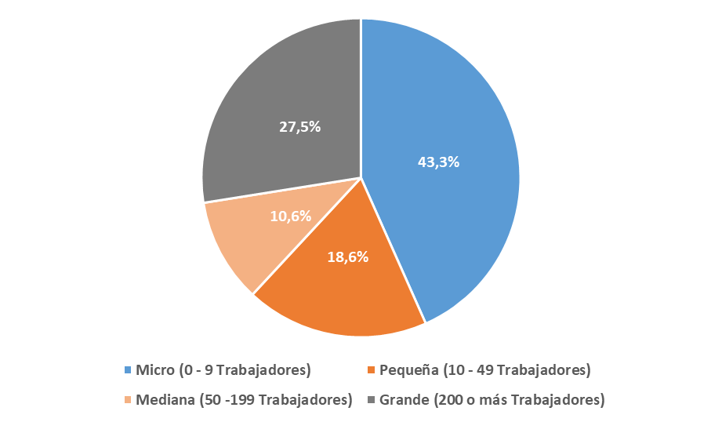

Fuente: Seguro de Cesantía, Marzo 2018

• En la Figura 2 se observa la distribución de empresas que pagan entre 0,9 y 1,1 salarios mínimos y notamos que el 76% de ellas corresponde a micro empresas (medidas como número de trabajadores). Luego la siguen las empresas pequeñas con más del 16%, las medianas con alrededor de 5% y finalmente las empresas grandes con 2%. Es decir, entre empresas micro y pequeñas concentran más del 92% de empresas que pagan salarios alrededor del salario mínimo.

Figura 2

Distribución de empresas que pagan entre 0,9 y 1,1 salarios mínimos

(según número de trabajadores)
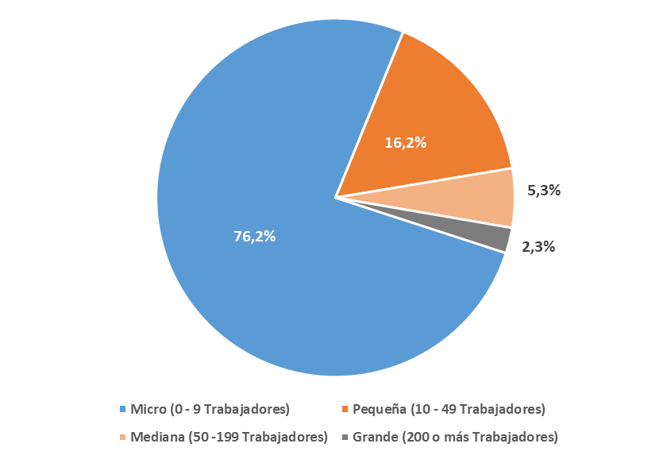
Texto de la indicación sustitutiva
“Artículo 1.- Elévese, a contar del 1 de agosto de 2018, de $276.000 a $283.500 el monto del ingreso mínimo mensual para los trabajadores mayores de 18 años de edad y hasta de 65 años de edad.
A partir del 1 de enero de 2019; 1 de enero de 2020; 1 de enero de 2021, y 1 de enero de 2022, respectivamente, el monto del ingreso mínimo mensual para los trabajadores mayores de 18 años de edad y hasta de 65 años de edad, se reajustará del modo que se explica, según corresponda:
En caso que el Producto Interno Bruto (“PIB”) tuviese una proyección de crecimiento, para el mismo año en que se aplica el reajuste, mayor al 2%, y menor o igual al 4% anual, según el promedio del rango de la proyección de crecimiento del Informe de Política Monetaria del Banco Central (IPoM) o del instrumento que lo reemplace, cuya fecha de publicación sea la más reciente a la del reajuste que corresponda, a contar de cada una de las fechas antes indicadas, se reajustará en un 4,5% nominal anual el ingreso mínimo mensual para los trabajadores referidos en el inciso primero respecto del mes de enero del año inmediatamente anterior, respectivamente.
En caso que el PIB tuviese una proyección de crecimiento, para el mismo año en que se aplica el reajuste, superior al 4% anual, según el promedio del rango de la proyección de crecimiento del IPoM o el instrumento que lo reemplace, cuya fecha de publicación sea la más reciente a la del reajuste que corresponda, a contar de cada una de las fechas antes indicadas, se reajustará en un 4,5% nominal anual el ingreso mínimo mensual para los trabajadores referidos en el inciso primero respecto del mes de enero del año inmediatamente anterior, respectivamente. Dicha tasa aumentará en los mismos puntos porcentuales en que se exceda dicho 4% según el IPoM recién señalado.
Por su parte, en caso que el PIB tuviese una proyección de crecimiento, para el mismo año en que se aplica el reajuste, inferior o igual al 2% anual, según el promedio del rango de la proyección de crecimiento del IPoM o el instrumento que lo reemplace, cuya fecha de publicación sea la más reciente a la del reajuste que corresponda, a contar de cada una de las fechas antes indicadas, se reajustará en un 3,5% nominal anual el ingreso mínimo mensual para los trabajadores referidos en el inciso primero respecto del mes de enero del año inmediatamente anterior, respectivamente.
Los montos reajustados de conformidad a los incisos precedentes cuyos últimos tres dígitos asciendan a cantidades iguales o inferiores a $249 se depreciarán al millar inferior; aquellos que asciendan a cantidades entre $250 y $749, ambas inclusive, se aproximarán a $500; y aquellos que asciendan a cantidades iguales o superiores a $750 se elevarán al millar superior.
Existirá un reajuste a contar del día 1 de julio de 2019 que se aplicará al ingreso mínimo mensual para los trabajadores mayores de 18 años de edad y de hasta 65 años de edad, de la misma forma señalada en los incisos anteriores, pero la base sobre la cual se aplicará la reajustabilidad anual será de $282.500.”
Indicación presentada por el Ejecutivo
1).- Para sustituirlo por el siguiente texto:
“Artículo 1°.- A contar del 1 de agosto 2018 elévase a 286.000 el ingreso mínimo mensual para los trabajadores mayores de 18 años de edad y hasta de 65 años de edad. A partir del día 1 de marzo 2019, elévase el ingreso mínimo mensual para los trabajadores mayores de 18 años de edad y hasta de 65 años de edad a $300.000. Luego, a contar del 1 de marzo 2020 el monto del ingreso mínimo mensual para los trabajadores mayores de 18 años de edad y hasta de 65 años de edad, se reajustará y elevará sobre la base del monto referido, de conformidad a la proyección de crecimiento del Producto Interno Bruto (“PIB”) de acuerdo a los siguientes porcentajes: (i) en caso que el PIB tuviese una proyección de crecimiento, para el mismo año en que se aplica el reajuste, mayor al 2% y menor o igual al 4% anual, el ingreso mínimo mensual se reajustará en un 2% real; y (ii) en caso que el PIB tuviese una proyección de crecimiento, para el mismo año en que se aplica el reajuste, superior al 4% anual, el ingreso mínimo mensual se reajustará en un 2% real respecto del mes de marzo del año inmediatamente anterior, aumentado en los mismos puntos porcentuales en que el crecimiento exceda dicho 4%;. Los reajustes reales antes mencionados considerarán el 100% de la variación que haya experimentado el Índice de Precios al Consumidor, determinado e informado por el Instituto Nacional de Estadísticas, entre el 1 de marzo del año calendario anterior y el 29 de febrero del año calendario en que se aplica el reajuste. El PIB a considerar será el que se determine según el promedio del rango de la proyección de crecimiento del Informe de Política Monetaria del Banco Central (IPoM) o el instrumento que lo reemplace, cuya fecha de publicación sea la más reciente a la del reajuste que corresponda.
Los montos reajustados de conformidad a los incisos precedentes cuyos últimos tres dígitos asciendan a cantidades iguales o inferiores a $249 se depreciarán al millar inferior; aquellos que asciendan a cantidades entre $250 y $749, ambas inclusive, se aproximarán a $500; y aquellos que asciendan a cantidades iguales o superiores a $750 se elevarán al millar superior.
En el evento que la aplicación de los reajustes indicados en el inciso primero resultare en un monto inferior al ingreso mínimo mensual que rigió en el periodo inmediatamente anterior, el ingreso mínimo mensual equivaldrá a este último monto.”.
*******
“Artículo 2°.- Elévase, a contar del día 1 de agosto de 2018 de $206.041 a $211.640 el monto del ingreso mínimo mensual para los trabajadores menores de 18 años de edad y mayores de 65 años de edad.

A partir de los días 1 de enero de 2019, 1 de enero de 2020, 1 de enero de 2021 y 1 de enero 2022, respectivamente, elévese el monto del ingreso mínimo mensual para los trabajadores menores de 18 años de edad y mayores de 65 años de edad en la misma proporción en que se aumente el monto del ingreso mínimo mensual indicado en el artículo 1° precedente para esas mismas fechas.
Adicionalmente, existirá un reajuste a contar del día 1 de julio de 2019 que se aplicará al ingreso mínimo mensual para los trabajadores menores de 18 años de edad y mayores de 65 años de edad, de la misma forma señalada en el inciso anterior, pero considerando que la base sobre la cual se aplicará la reajustabilidad será de $210.893”.
Indicación presentada por el Ejecutivo
2) Para sustituirlo por el siguiente artículo:
“Artículo 2°.- A contar del día 1 de agosto de 2018 el ingreso mínimo mensual para los trabajadores menores de 18 años de edad y mayores de 65 años de edad será $213.506.
A contar del 1° de marzo de 2019, se elevará el ingreso mínimo mensual para trabajadores menores de 18 años de edad y mayores de 65 años de edad a $223.957. Luego, a contar del 1 de marzo 2020, el monto del ingreso mínimo mensual para los referidos trabajadores, se reajustará y elevará sobre la base del monto referido, en los porcentajes y de acuerdo al mecanismo indicado en el inciso primero del artículo primero.
En el evento que la aplicación de los reajustes indicados en el inciso primero resultare en un monto inferior al ingreso mínimo mensual que rigió en el periodo inmediatamente anterior, el ingreso mínimo mensual equivaldrá a este último monto.”.
*******
“Artículo 3°.- Elévase, a contar del día 1 de agosto de 2018, de $178.037 a $182.875 el monto del ingreso mínimo mensual que se emplea para fines no remuneracionales.
A partir de los días 1 de enero 2019, 1 de enero de 2020, 1 de enero de 2021 y 1 de enero 2022, respectivamente, elévese el monto del ingreso mínimo mensual que se emplea para fines no remuneracionales en la misma proporción en que se aumente el monto del ingreso mínimo mensual indicado en el artículo 1° para esas mismas fechas.
Adicionalmente, existirá un reajuste a contar del día 1 de julio de 2019 que se aplicará al ingreso mínimo mensual para fines no remuneracionales, de la misma forma señalada en el inciso anterior, pero considerando que la base sobre la cual se aplicará la reajustabilidad será de $182.230.”

Indicación presentada por el Ejecutivo
3) Para sustituirlo por el siguiente artículo:
“Artículo 3.- A contar del día 1 de agosto de 2018 el ingreso mínimo mensual para efectos no remuneracionales será $184.488.
A contar del 1° de marzo de 2019, el ingreso mínimo mensual para efectos no remuneracionales será de $193.519. Luego, a contar del 1 de marzo 2020, el monto del ingreso mínimo mensual para efectos no remuneracionales, se reajustará y elevará sobre la base del monto referido, en los porcentajes y de acuerdo al mecanismo indicado en el inciso primero del artículo primero.
En el evento que la aplicación de los reajustes indicados en el inciso primero resultare en un monto inferior al ingreso mínimo mensual que rigió en el periodo inmediatamente anterior, el ingreso mínimo mensual equivaldrá a este último monto.”.
*******
“Artículo 4°.- Reemplázase el artículo 1º de la ley Nº18.987 por el siguiente:
“Artículo 1º.- La asignación familiar y maternal del Sistema Único de Prestaciones Familiares, regulada por el decreto con fuerza de ley Nº150, de 1982, del Ministerio del Trabajo y Previsión Social, tendrá para los años que se señalan los siguientes valores, según el ingreso mensual del beneficiario, a contar del 1 de julio de 2018:
a) De $11.604 por carga, para aquellos beneficiarios cuyo ingreso mensual no exceda de $296.428
b) De $7.121 por carga, para aquellos beneficiarios cuyo ingreso mensual supere $296.428 y no exceda de $432.966.
c) De $2.251 por carga, para aquellos beneficiarios cuyo ingreso mensual supere $432.966 y no exceda de $675.280.
d) Las personas que tengan acreditadas o que acrediten cargas familiares y cuyo ingreso mensual sea superior a $675.280 no tendrán derecho a las asignaciones aludidas en este artículo.
Los montos indicados se reajustarán a contar del 1 de enero de 2019, 1 de julio de 2019, 1 de enero de 2020, 1 de enero de 2021 y 1 de enero de 2022 en la misma proporción en que se aumente el monto del ingreso mínimo mensual para los trabajadores mayores de 18 años de edad y hasta de 65 años de edad, para esas mismas fechas según se indica en el artículo 1° de la ley que reajusta el monto del ingreso mínimo mensual, así como de la asignación familiar y maternal y del subsidio familiar del año 2018.
Sin perjuicio de lo dispuesto en los incisos anteriores, mantendrán plena vigencia los contratos, convenios y otros instrumentos que establezcan beneficios para estos trabajadores.
Dichos afiliados y sus respectivos causantes mantendrán su calidad de tales para los demás efectos que en derecho correspondan.
Los beneficiarios contemplados en el artículo 2º, letra f), del citado decreto con fuerza de ley Nº 150, y los que se encuentren en goce de subsidio de cesantía, se entenderán comprendidos en el grupo de beneficiarios indicados la letra a) del inciso primero, aplicándoseles también el reajuste indicado en el inciso segundo.”.”.
Indicación presentada por el Ejecutivo
4) Para sustituirlo por el siguiente artículo:
“Artículo 4°.- Reemplázase el artículo 1º de la ley Nº18.987 por el siguiente:
“Artículo 1º.- La asignación familiar y maternal del Sistema Único de Prestaciones Familiares, regulada por el decreto con fuerza de ley Nº150, de 1982, del Ministerio del Trabajo y Previsión Social, y sus tramos de ingresos mensuales se reajustará un 3,623%, con lo cual, a contar del 1 de agosto de 2018 serán:
a) De $11.748 por carga, para aquellos beneficiarios cuyo ingreso mensual no exceda de $300.101.
b) De $7.209 por carga, para aquellos beneficiarios cuyo ingreso mensual supere $300.101 y no exceda de $438.329.
c) De $2.279 por carga, para aquellos beneficiarios cuyo ingreso mensual supere $438.329 y no exceda de $683.646.
d) Las personas que tengan acreditadas o que acrediten cargas familiares y cuyo ingreso mensual sea superior a $683.646 no tendrán derecho a las asignaciones aludidas en este artículo.
A contar del 1 de marzo de 2020, se reajustará la asignación familiar y maternal el Sistema Único de Prestaciones Familiares referida en el inciso anterior, en la misma proporción en que se aumente el monto del ingreso mínimo mensual para los trabajadores mayores de 18 años de edad y hasta de 65 años de edad, para esas mismas fechas, porcentajes y mecanismo según se indica en el inciso primero del artículo 1° de la ley que reajusta el monto del ingreso mínimo mensual, así como de la asignación familiar y maternal y del subsidio familiar del año 2018. Sin embargo, los montos y tramos referidos en el inciso anterior se reajustarán considerando como base los valores vigentes a marzo del año inmediatamente anterior.
Los montos y tramos de ingreso se reajustarán a contar del 1 de marzo de 2019 en un 4,8951% pero considerando como base los valores establecidos en el inciso primero.
Sin perjuicio de lo dispuesto en los incisos anteriores, mantendrán plena vigencia los contratos, convenios y otros instrumentos que establezcan beneficios para estos trabajadores.
Dichos afiliados y sus respectivos causantes mantendrán su calidad de tales para los demás efectos que en derecho correspondan.
Los beneficiarios contemplados en el artículo 2º, letra f), del citado decreto con fuerza de ley Nº 150, y los que se encuentren en goce de subsidio de cesantía, se entenderán comprendidos en el grupo de beneficiarios indicados la letra a) del inciso primero, aplicándoseles también el reajuste indicado en el inciso segundo.”.”.
********
“Artículo 5º.- Fíjase el subsidio familiar establecido en el artículo 1° de la ley N°18.020, en $11.604 a contar del día 1 de julio de 2018. El monto indicado se reajustará a contar del 1 de enero de 2019, 1 de julio de 2019, 1 de enero de 2020, 1 de enero de 2021 y 1 de enero de 2022 en la misma proporción en que se aumente el monto de ingreso mínimo mensual para los trabajadores mayores de 18 años de edad y hasta de 65 años de edad según se indica en el artículo 1° para esas mismas fechas”.
Indicación presentada por el Ejecutivo
5) Para sustituirlo por el siguiente artículo:
“Artículo 5º.- El subsidio familiar establecido en el artículo 1° de la ley N°18.020 se reajustará a $11.748 a contar del 1 de agosto 2018. Luego se reajustará en las mismas fechas, proporciones y mecanismo indicados para el caso de la asignación familiar y maternal del Sistema Único de Prestaciones Familiares descrito en el artículo 4°.”.
********
“Artículo 6º.- En el mes de diciembre de 2018, junio 2019, diciembre de 2019, diciembre de 2020 y diciembre de 2021, mediante decreto supremo dictado por el Ministro de Hacienda, que además deberá ser suscrito por el Ministro del Trabajo y Previsión social, se comunicarán los valores resultantes de acuerdo a lo definido en los artículos 1°, 2°, 3°, 4° y 5° de la presente ley.”
Indicación presentada por el Ejecutivo
6) Para sustituirlo por el siguiente artículo:
“Artículo 6º.- En la primera quincena del mes de la aplicación de cada reajuste, mediante decreto supremo dictado por el Ministro de Hacienda, que además deberá ser suscrito por el Ministro del Trabajo y Previsión social, se comunicarán los valores resultantes de acuerdo a lo definido en los artículos 1°, 2°, 3°, 4° y 5° de la presente ley.”.
******
“Artículo 7º.- El mayor gasto que represente la aplicación de esta ley en el año 2018 se financiará con cargo a los recursos del Tesoro Público. En los años 2019, 2020, 2021 y 2022 los recursos serán provistos en las respectivas leyes de presupuestos del Sector Público”.
Indicación presentada por el Ejecutivo
7) Introdúcense las siguientes modificaciones en artículo 7°:
a) Reemplázase la coma (,) entre los guarismos “2019” y “2020”, por la conjunción “y”.
b) Suprímese la frase “2021 y 2022”.

********
VOTACIÓN
Los artículos 1; 2; 3; 4; 5; 6 y 7, fueron aprobados, con las modificaciones hechas presentes en la indicación sustitutiva del Ejecutivo en la forma explicada, por la mayoría de 16 votos a favor, de los diputados Auth, Barros, Calisto, Durán, Eguiguren, Kuschel, Lorenzini (Presidente) Melero (2), Ortiz, Pérez, don Leopoldo, Ramírez (2), Santana, Sauerbaum, y Von Mühlenbrock.
En contra votaron los diputados (as) Jackson, Jiménez, Monsalve, Núñez, Orsini, Saavedra, Schilling Sepúlveda, Soto y Yeomans.

Por las razones señaladas y consideraciones que expondrá el señor Diputado Informante, la Comisión de Hacienda recomienda aprobar el siguiente

PROYECTO DE LEY

Artículo 1.- A contar del 1 de agosto 2018 elévase a $286.000 el ingreso mínimo mensual para los trabajadores mayores de 18 años de edad y hasta de 65 años de edad.
A partir del día 1 de marzo 2019, elévase el ingreso mínimo mensual para los trabajadores mayores de 18 años de edad y hasta de 65 años de edad a $300.000.
A contar del 1 de marzo 2020, el monto del ingreso mínimo mensual para los trabajadores mayores de 18 años de edad y hasta de 65 años de edad, se reajustará y elevará sobre la base del monto referido, de conformidad a la proyección de crecimiento del Producto Interno Bruto (“PIB”) de acuerdo a los siguientes porcentajes: (i) en caso que el PIB tuviese una proyección de crecimiento, para el mismo año en que se aplica el reajuste, mayor al 2% y menor o igual al 4% anual, el ingreso mínimo mensual se reajustará en un 2% real; y (ii) en caso que el PIB tuviese una proyección de crecimiento, para el mismo año en que se aplica el reajuste, superior al 4% anual, el ingreso mínimo mensual se reajustará en un 2% real respecto del mes de marzo del año inmediatamente anterior, aumentado en los mismos puntos porcentuales en que el crecimiento exceda dicho 4%. Los reajustes reales antes mencionados considerarán el 100% de la variación que haya experimentado el Índice de Precios al Consumidor, determinado e informado por el Instituto Nacional de Estadísticas, entre el 1 de marzo del año calendario anterior y el 29 de febrero del año calendario en que se aplica el reajuste. El PIB a considerar será el que se determine según el promedio del rango de la proyección de crecimiento del Informe de Política Monetaria del Banco Central (IPoM) o el instrumento que lo reemplace, cuya fecha de publicación sea la más reciente a la del reajuste que corresponda.
Los montos reajustados de conformidad a los incisos precedentes cuyos últimos tres dígitos asciendan a cantidades iguales o inferiores a $249 se depreciarán al millar inferior; aquellos que asciendan a cantidades entre $250 y $749, ambas inclusive, se aproximarán a $500; y aquellos que asciendan a cantidades iguales o superiores a $750 se elevarán al millar superior.
En el evento que la aplicación de los reajustes indicados en el inciso primero resultare en un monto inferior al ingreso mínimo mensual que rigió en el periodo inmediatamente anterior, el ingreso mínimo mensual equivaldrá a este último monto.

Artículo 2.- A contar del día 1 de agosto de 2018, el ingreso mínimo mensual para los trabajadores menores de 18 años de edad y mayores de 65 años de edad será $213.506.
A contar del 1 de marzo de 2019, se elevará el ingreso mínimo mensual para trabajadores menores de 18 años de edad y mayores de 65 años de edad a $223.957.
A contar del 1 de marzo 2020, el monto del ingreso mínimo mensual para los referidos trabajadores, se reajustará y elevará sobre la base del monto referido, en los porcentajes y de acuerdo al mecanismo indicado en el inciso primero del artículo primero.
En el evento que la aplicación de los reajustes indicados en el inciso primero resultare en un monto inferior al ingreso mínimo mensual que rigió en el periodo inmediatamente anterior, el ingreso mínimo mensual equivaldrá a este último monto.

Artículo 3.- A contar del día 1 de agosto de 2018 el ingreso mínimo mensual para efectos no remuneracionales será $184.488.
A contar del 1 de marzo de 2019, el ingreso mínimo mensual para efectos no remuneracionales será de $193.519.
A contar del 1 de marzo 2020, el monto del ingreso mínimo mensual para efectos no remuneracionales, se reajustará y elevará sobre la base del monto referido, en los porcentajes y de acuerdo al mecanismo indicado en el inciso primero del artículo primero.
En el evento que la aplicación de los reajustes indicados en el inciso primero resultare en un monto inferior al ingreso mínimo mensual que rigió en el periodo inmediatamente anterior, el ingreso mínimo mensual equivaldrá a este último monto.

Artículo 4.- Reemplázase el artículo 1 de la ley Nº18.987 por el siguiente:
“Artículo 1.- La asignación familiar y maternal del Sistema Único de Prestaciones Familiares, regulada por el decreto con fuerza de ley Nº150, de 1982, del Ministerio del Trabajo y Previsión Social, y sus tramos de ingresos mensuales se reajustará un 3,623%, con lo cual, a contar del 1 de agosto de 2018, sus montos serán los siguientes:
a) De $11.748 por carga, para aquellos beneficiarios cuyo ingreso mensual no exceda de $300.101.
b) De $7.209 por carga, para aquellos beneficiarios cuyo ingreso mensual supere $300.101 y no exceda de $438.329.
c) De $2.279 por carga, para aquellos beneficiarios cuyo ingreso mensual supere $438.329 y no exceda de $683.646.
d) Las personas que tengan acreditadas o que acrediten cargas familiares y cuyo ingreso mensual sea superior a $683.646 no tendrán derecho a las asignaciones aludidas en este artículo.
A contar del 1 de marzo de 2020, se reajustará la asignación familiar y maternal el Sistema Único de Prestaciones Familiares referida en el inciso anterior, en la misma proporción en que se aumente el monto del ingreso mínimo mensual para los trabajadores mayores de 18 años de edad y hasta de 65 años de edad, para esas mismas fechas, porcentajes y mecanismo según se indica en el inciso primero del artículo 1 de la ley que reajusta el monto del ingreso mínimo mensual, así como de la asignación familiar y maternal y del subsidio familiar del año 2018. Sin embargo, los montos y tramos referidos en el inciso anterior se reajustarán considerando como base los valores vigentes a marzo del año inmediatamente anterior.
Los montos y tramos de ingreso se reajustarán a contar del 1 de marzo de 2019 en un 4,8951% pero considerando como base los valores establecidos en el inciso primero.
Sin perjuicio de lo dispuesto en los incisos anteriores, mantendrán plena vigencia los contratos, convenios y otros instrumentos que establezcan beneficios para estos trabajadores.
Dichos afiliados y sus respectivos causantes mantendrán su calidad de tales para los demás efectos que en derecho correspondan.
Los beneficiarios contemplados en el artículo 2º, letra f), del citado decreto con fuerza de ley Nº 150, y los que se encuentren en goce de subsidio de cesantía, se entenderán comprendidos en el grupo de beneficiarios indicados la letra a) del inciso primero, aplicándoseles también el reajuste indicado en el inciso segundo.

Artículo 5.- El subsidio familiar establecido en el artículo 1° de la ley N°18.020 se reajustará a $11.748 a contar del 1 de agosto 2018. Luego se reajustará en las mismas fechas, proporciones y mecanismo indicados para el caso de la asignación familiar y maternal del Sistema Único de Prestaciones Familiares descrito en el artículo 4.

Artículo 6.- En la primera quincena del mes de la aplicación de cada reajuste, mediante decreto supremo dictado por el Ministro de Hacienda, que además deberá ser suscrito por el Ministro del Trabajo y Previsión social, se comunicarán los valores resultantes de acuerdo a lo definido en los artículos 1, 2, 3, 4 y 5 de esta ley.

Artículo 7.- El mayor gasto que represente la aplicación de esta ley en el año 2018 se financiará con cargo a los recursos del Tesoro Público. En los años 2019 y 2020, los recursos serán provistos en las respectivas leyes de presupuestos del Sector Público.

********

Tratado y acordado, según consta en las actas correspondientes a las sesiones celebradas los días 7, 8 y 13 de agosto, con la asistencia de los diputados y diputadas que se señalan:
Diputados integrantes de la Comisión de Hacienda: Pepe Auth Stewart; Giorgio Jackson Drago; Carlos Kuschel Silva; Pablo Lorenzini Basso, Patricio Melero Abaroa; Manuel Monsalve Benavides; Daniel Núñez Arancibia; José Miguel Ortiz Novoa; Leopoldo Pérez Lahsen; Guillermo Ramírez Diez; Alejandro Santana Tirachini; Marcelo Schilling Rodríguez; Gastón Von Mühlenbrock Zamora.
Diputados integrantes de la Comisión de Trabajo: Ramón Barros Montero; Miguel Ángel Calisto Aguila; Eduardo Durán Salinas; Francisco Eguiguren Correa; Tucapel Jiménez Fuentes; Patricio Melero Abaroa; Maite Orsini Pascal; Guillermo Ramirez Diez; Gastón Saavedra Chandía; Frank Sauerbaum Muñoz; Alejandra Sepúlveda Orbenes; Raúl Soto Mardones y Gael Yeomans Araya.
Se efectuaron los siguientes reemplazos:
Martes 7 de agosto del 2018: La diputada Maite Orsini Pascal por la diputada Natalia Castillo Muñoz; la diputada Gael Yeomans Araya por el diputado Diego Ibáñez Cotroneo.
Miércoles 8 de agosto del 2018: La diputada Maite Orsini Pascal por la diputada Natalia Castillo Muñoz; la diputada Gael Yeomans Araya por el diputado Miguel Crispi Serrano; y el diputado Ramón Barros Montero, por el diputado Juan Fuenzalida Cobo.
Asistieron los diputados (a) señores (a) René Alinco Busto, Gabriel Ascencio Mansilla, Natalia Castillo Muñoz, Jorge Durán Espinoza y Matías Walker Prieto.

Sala de la Comisión, a 13 de agosto de 2018

MARÍA EUGENIA SILVA FERRER
Abogado Secretaria de la Comisión

El Mensaje acompaña un Informe de Productividad, elaborado por el Ministerio de Hacienda, agosto de 2018, y que se adjunta a este informe como parte integrante del mismo.
Integrada por Harald Beyer, Raphael Bergoeing, Carols Boada, Pablo Bosch, Cristóbal Hunneeus, Alejandra Mizala, Roberto Morales, Ricardo Paredes, Joseph Ramos, Juan Carlos Scapini Sarradell, Alfonso Swett y Bernardita Vial.
Estudio efectuado por Pablo Morales Peillard, Departamento de Asesoría Parlamentaria, Biblioteca del Congreso Nacional, julio de 2018
Información disponible en el portal de la Biblioteca del Congreso Nacional (BCN): https://www.leychile.cl/consulta/listado_n_sel?_grupo_aporte=&sub=807&agr=2
Cabe destacar que el PIB per cápita está disponible solo hasta el año 2017, por lo que todo cálculo de variación se realizó respecto al año 2017.
Informe preparado por Nicolás García Bernal, Departamento de Asesoría Técnica Parlamentaria, Biblioteca del Congreso Nacional, julio de 2018.
De acuerdo a la OIT, todos los países europeos tienen un salario mínimo, ya sea establecido por ley o negociado colectivamente, que se aplica por lo menos a una parte del sector privado. En las Américas y el Caribe hay muy pocas excepciones, como Suriname. También hay algunas excepciones en Asia, como Singapur y Brunei, y en África, como Etiopía, Eritrea y Somalia. En cuanto a los países árabes, no cuentan con un sistema de salario mínimo Qatar, Bahrein y los Emiratos Árabes Unidos.
La paridad del poder adquisitivo (PPA) es un indicador económico para comparar el nivel de vida entre distintos países, teniendo en cuenta el Producto interno bruto per cápita en términos del coste de vida en cada país.
La incertidumbre surgiría los trabajadores que perciben un salario mínimo no saben al cabo de cuánto tiempo la inflación de precios comenzará a menoscabar su poder adquisitivo, y por su parte los empleadores no saben cuándo podrían verse confrontados a un brusco aumento en sus costos de mano de obra.
El SMI corresponde a la cantidad que se paga a los trabajadores por un día legal de trabajo en cualquier actividad (agrícola, industrial o de servicios), independientemente del sexo o la edad de los trabajadores, ya sea permanente, temporal o estacional, u otras trabajadoras domésticas.
Esta ley fijó que el gobierno no puede establecer tarifas diferentes para diferentes áreas geográficas o diferentes industrias. Además, establece la existencia de cuatro tarifas diferentes según rango de edad (adulto de 21 años o más, entre 18 y 20, entre 16 y 17, y aprendices menores de 19 años o en el primer año de entrenamiento).
donde X%=crecimiento del PIB
Fija el texto refundido, coordinado y sistematizado de las normas sobre sistema único de prestaciones familiares y sistema de subsidios de cesantía para los trabajadores de los sectores privado y público contenidas en los decretos leyes N°. 307 y 603, ambos de 1974. Diario Oficial de 25 de marzo de 1982.
Establece subsidio familiar para personas de escasos recursos y modifica normas que indica. Diario Oficial de 17 de agosto de 1981
Los diputados señores Patricio Melero y Guillermo Ramírez, votaron dos veces por ser integrantes de ambas comisiones, de conformidad con lo que prescribe el artículo 233 del Reglamento de la Corporación.

